**KARYA TULIS ILMIAH**

**GAMBARAN TINGKAT KEPUASAN PASIEN TERHADAP PELAYANAN KEFARMASIAN PADA PASIEN RAWAT JALAN DI APOTEK PUSKESMAS KABANJAHE**



**IMELDA NATASIA BR S. MELIALA**

**NIM : P07539017015**

**POLITEKNIK KESEHATAN KEMENKES MEDAN**

**JURUSAN FARMASI**

**2020**

**LEMBAR PERSETUJUAN**

**JUDUL : GAMBARAN TINGKAT KEPUASAN PASIEN TERHADAP PELAYANAN KEFARMASIAN PADA PASIEN RAWAT JALAN DI APOTEK PUSKESMAS KABANJAHE**

**NAMA : IMELDA NATASIA BR S. MELIALA**

**NIM : P07539017015**

**Karya Tulis Ilmiah Ini Akan Diuji Pada Sidang Ujian Akhir Program Jurusan Farmasi Poltekkes Kemenkes Medan**

Medan, Juni 2020

Penguji I Penguji II

Rini Andarwati, SKM, M.Kes Ahmad Purnawarman F, M.Farm, Apt.

NIP. 197012131997032001 NIP.199005282019021001

Ketua Penguji

Riza Fahlevi W, S.Farm, M.Si, Apt

NIP: 198602112011011012

Ketua Jurusan Farmasi

Politeknik Kesehatan Kemenkes Medan

Dra. Masniah, M.Kes.,Apt

NIP: 196204281995032001

i

**LEMBAR PENGESAHAN**

**JUDUL : GAMBARAN TINGKAT KEPUASAN PASIEN TERHADAP PELAYANAN KEFARMASIAN PADA PASIEN RAWAT JALAN DI APOTEK PUSKESMAS KABANJAHE**

**NAMA : IMELDA NATASIA BR S. MELIALA**

**NIM : P07539017015**

Telah diterima dan diseminarkan dihadapan penguji.

Medan, Maret 2020

Menyetujui

Pembimbing,

Riza Fahlevi W, S.Farm, M.Si, Apt

NIP: 198602112011011012

Ketua Jurusan Farmasi

Politeknik Kesehatan Kemenkes Medan

Dra. Masniah, M.Kes.,Apt

NIP: 196204281995032001

ii

**SURAT PERNYATAAN**

**GAMBARAN TINGKAT KEPUASAN PASIEN TERHADAP PELAYANAN KEFARMASIAN PADA PASIEN RAWAT JALAN DI APOTEK PUSKESMAS KABANJAHE.**

**Dengan ini saya menyatakan bahwa dalam Karya Tulis Ilmiah ini tidak terdapat karya yang pernah diajukan disuatu perguruan tinggi, dan sepanjang pengetahuan saya juga tidak terdapat karya atau pendapat yang pernah ditulis atau diterbitkan oleh orang lain, kecuali yang secara tertulis dalam naskah ini dan disebut dalam daftar pustaka.**

**Medan, Juni 2020**

**Imelda Natasia Br S.Meliala P07539017015**

iii

POLITEKNIK KESEHATAN KEMENKES MEDAN

JURUSAN FARMASI KTI, Juni 2020

Imelda Natasia Br S.Meliala

**Gambaran Tingkat Kepuasan Pasien Terhadap Pelayanan Kefarmasian Pada Pasien Rawat Jalan Di Apotek Puskesmas Kabanjahe.**

xi + 39 Halaman, 10 Tabel, 1 Gambar, 9 Lampiran

**ABSTRAK**

Tersedianya Pelayanan Kesehatan bagi masyarakat menjadi hal yang harus diperhatikan upaya pembangunan di Bidang Kesehatan. Pelayanan dan kepuasan merupakan dua hal yang tidak dapat dipisahkan, karena dengan adanya kepuasan maka pihak terkait dapat saling mengkoreksi pelayanan yang diberikan. Hal tersebut sangat dipengaruhi oleh setiap petugas dalam memberikan pelayanan. Tujuan dilakukan penelitian ini adalah untuk menilai tingkat kepuasan pasien terhadap pelayanan kefarmasian di Apotek Puskesmas Kabanjahe.

Penelitian ini menggunakan metode kuantitatif yaitu penelitian yang menggambarkan tingkat kepuasan pasien terhadap pelayanan kefarmasian yang di analisis dengan menggunakan kuesioner. Populasi pada penelitian ini adalah seluruh pasien rawat jalan yang mengambil obat di Apotek Puskesmas Kabanjahe. Sampel penelitian yang diambil secara quota sampling yaitu sebanyak 50 orang.

Hasil penelitian tentang tingkat kepuasan pasien di Apotek Puskesmas Kabanjahe menunjukkan bahwa kategori tingkat kepuasan yaitu dimensi Daya Tanggap kategori Puas (83,52%), dimensi Kehandalan kategori Puas (81,52%), dimensi Jaminan kategori Sangat Puas (85,52%), dimensi Kepedulian kategori Sangat Puas (84,32%), dan terakhir yaitu dimensi Bukti Fisik dengan kategori Sangat Puas (84,24) %.

Kesimpulkan dari dari tingkat kepuasan pelayanan kefarmasian pada pasien rawat jalan di Apotek Puskesmas Kabanjahe berdasarkan 5 dimensi kualitas pelayanan adalah sangat puas dengan persentase sebanyak 83,21%.

Kata kunci : Kepuasan, Pelayanan Kefarmasian, Puskesmas

Daftar Bacaan : 16 (2017 - 2019)

iv

**MEDAN HEALTH POLYTECHNICS OF MINISTRY OF HEALTH**

**PHARMACY DEPARTMENT**

**SCIENTIFIC PAPER, JUNE 2020**

**IMELDA NATASIA BR S.MELIALA**

**DESCRIPTION OF PATIENTS SATISFACTION LEVEL ABOUT PHARMACEUTICAL SERVICE IN OUTPATIENT AT PHARMACY OF KABANJAHE COMMUNITY HEALTH CENTRE**

**XI + 39 PAGES, 10 TABLES, 1 FIGURES, 9 ATTACHMENTS**

**ABSTRACT**

The availability of health services for the community must be considered by development efforts in the health sector. Service and satisfaction are two things that can not be separated, because with the satisfaction of the relevant parties can mutually correct the services provided. This is highly influenced by each officer in providing services. The purpose of this study was to assess the level of patient satisfaction with pharmaceutical services at the Pharmacy of Kabanjahe Community Health Center.

The study has used quantitative methods and questionnaire to collect the level of patient satisfaction with pharmaceutical services. The population in this study were all outpatients who took drugs at the Pharmacy of Kabanjahe Community Health Center. The research sample taken by quota sampling as many as 50 people.

The results showed for the responsiveness dimension was in satisfy category (83.52%), the Reliability dimensionin was in satisfy category (81.52%), the Guaranteed dimension was in very Satisfy category (85.52%), the Care dimension was in very Satisfy category (84.32%) , and the Physical Evidence dimension was in very Satisfy category (84.24)%.

The conclusion from the level of satisfaction of pharmaceutical services in outpatients at the Pharmacy of Kabanjahe Community Health Center based on 5 dimensions of service quality were 83.21% very satisfy.

Keywords : Satisfaction, Service, Pharmaceutical Service, Community Health

Centre

References : 16 (2017 - 2019)

v

**KATA PENGANTAR**

Segala puji dan syukur penulis panjatkan kepada Tuhan Yang Maha Esa karena berkat dan rahmat-Nya penulis dapat menyelesaikan penelitian dan Karya Tulis Ilmiah yang berjudul “Gambaran Tingkat Kepuasan Pasien Terhadap Pelayanan Kefarmasian Pada Pasien Rawat Jalan Di Apotek Puskesmas Kabanjahe” yang merupakan salah satu syarat dalam mencapai gelar Ahli Madya Farmasi Poltekkes Kemenkes Medan.

Dalam penulisan Karya Tulis Ilmiah ini penulis telah memperoleh bantuan, bimbingan, saran dan semangat dari berbagai pihak. Atas bantuan dan bimbingan tersebut penulis menyampaikan terima kasih kepada:

1. Ibu Dra. Ida Nurhayati, M.Kes. selaku Direktur Poltekkes Medan.

2. Ibu Dra. Masniah, M.Kes., Apt. selaku Ketua Jurusan Farmasi Poltekkes Kemenkes Medan.

3. Bapak Riza Fahlevi W, S.Farm, M.Si, Apt selaku Dosen Pembimbing yang telah membimbing selama saya menyusun Karya Tulis Ilmiah ini dan telah menghantarkan saya mengikuti Ujian Akhir Program (UAP) di Jurusan Farmasi Poltekkes Kemenkes Medan.

4. Ibu Rini Andarwati, SKM, M.Kes selaku penguji I Karya Tulis Ilmiah dan Ujian Akhir Program (UAP) yang telah menguji dan memberikan masukan serta saran kepada penulis.

5. Bapak Ahmad Purnawarman F, M.Farm, Apt. selaku penguji II Karya Tulis Ilmiah dan Ujian Akhir Program (UAP) yang telah menguji dan memberikan masukan serta saran kepada penulis.

6. Seluruh Dosen dan Staff pegawai Jurusan Farmasi Poltekkes Kemenkes Medan.

7. Bapak Dr. Lapan Tarigan selaku Kepala Puskesmas Kabanjahe yang telah memberikan izin kepada penulis untuk melaksanakan penelitian di Puskesmas Kabanjahe

8. Seluruh staff Puskesmas serta staff ruangan Apotek di Puskesmas Kabanjahe yang telah membimbing dan mengarahkan penulis selama melakukan penelitian di Puskesmas Kabanjahe.

9. Teristimewa kepada kedua orang tua yang sangat penulis sayangi dan cintai yaitu, ayah penulis Rusman Agus S Milala dan ibu penulis Murni Br Purba, abang kandung penulis Dian Hadi Putra Milala dan Imanuel Pranata Milala, serta adik kandung penulis Mora Yeheskiel Milala yang selalu mendukung dan mengerti keadaan penulis dalam keadaan susah dan senang. Yang tak pernah berhenti berdoa dengan penuh kesabaran dan kasih sayang memberikan nasihat, dorongan baik moral dan material.

vi

11. Kepada Sahabat Penulis Adelila dan Florencia yang senantiasa memberikan dukungan dan semangat serta membantu penulis selama melaksanakan penelitian.

12. Kepada Sahabat Seperjuangan dikampus Ruth Gracia, Egy, Rada, Grace, Delvi, Renta,Yerika, Geovanny, Anggreni yang selalu mengerti keadaan penulis dalam susah ataupun senang.

13. Seluruh teman-teman seperjuangan Mahasiswa dan Mahasiswi angkatan 2017 di Jurusan Farmasi Poltekkes Kemenkes Medan.

Penulis menyadari bahwa Karya Tulis Ilmiah ini masih jauh dari kata sempurna. Oleh karena itu, penulis mengharapkan kritik dan saran yang bersifat membangun demi kesempurnaan Karya Tulis Ilmiah ini. Akhir kata penulis mengucapkan terima kasih dan semoga Karya Tulis Ilmiah ini dapat bermanfaat bagi kita semua.

Medan, Juni 2020

Penulis

Imelda Natasia Br S Meliala

NIM P07539017015

vii

DAFTAR ISI

**Halaman**

**LEMBAR PERSETUJUAN ………....................……………………………….. i**

**LEMBAR PENGESAHAN ………....................……………………………….... ii**

**SURAT PERNYATAAN .................................................................................. iii**

**ABSTRAK ....................................................................................................... iv**

**KATA PENGANTAR ....................................................................................... vi**

**DAFTAR ISI .........…………………………………………………..….……….... viii**

**DAFTAR TABEL ....………………………………………………..….………….. x**

**DAFTAR GAMBAR …………………………………………………..….……...… xii**

**DAFTAR LAMPIRAN ..…………………………..……….....……………………. xiii**

BAB I PENDAHULUAN 1

1.1 Latar Belakang 1

1.2 Perumusan Masalah 3

1.3 Tujuan Penelitian 3

1.3.1. Tujuan Umum 3

1.3.2. Tujuan Khusus 3

1.4 Manfaat Penelitian 3

BAB II TINJAUAN PUSTAKA 4

2.1 Pengertian Kepuasan 4

2.2 Peran TTK pada Standart Pelayanan Kefarmasian 5

2.3 Puskesmas 8

2.3.1. Puskesmas Kabanjahe 9

2.4. Kerangka Konsep 9

2.5. Definisi Operasional 9

BAB III METODE PENELITIAN 11

3.1. Jenis dan Desain Penelitian 11

3.2. Lokasi dan Waktu Penelitian 11

3.2.1. Lokasi 11

3.2.2. Waktu Penelitian 11

viii

vi

3.3. Populasi dan Sampel 11

3.3.1. Populasi 11

3.3.2. Sampel 11

3.4. Jenis dan Metode Pengumpulan Data 12

3.4.1. Jenis Data 12

3.4.2. Metode Pengumpulan Data 12

3.5. Pengolahan dan Analisis Data 12

3.5.1. Pengolahan Data 12

3.5.2. Analisis Data 13

3.6 Metode Pengukuran Variabel 13

BAB IV HASIL DAN PEMBAHASAN 15

4.1 Hasil 15

4.1.1 Profil Puskesmas 15

4.1.2. Hasil Penelitian Berdasarkan Karakteristik Responden 16

4.1.3. Hasil Penelitian Berdasarkan Tingkat Kepuasan Pasien 18

4.3 Pembahasan 21

BAB V KESIMPULAN DAN SARAN 29

5.1. Kesimpulan 29

5.2. Saran 29

DAFTAR PUSTAKA 30

ix

**DAFTAR TABEL**

Halaman

Tabel 4.1.2. Distribusi Frekuensi Karakteristik Responden Berdasarkan

Umur ...................................................................................................16

Tabel 4.1.3. Distribusi Frekuensi Karakteristik Responden Berdasarkan

Jenis Kelamin ......................................................................................16

Tabel 4.1.4. Distribusi Frekuensi Karakteristik Responden Berdasarkan

Pendidikan ........................................................................................ 17

Tabel 4.1.5. Distribusi Frekuensi Karakteristik Responden Berdasarkan

Pekerjaan .......................................................................................... 17

Tabel 4.1.6. Distribusi Frekuensi Karakteristik Responden Berdasarkan

Dimensi Daya Tanggap .................................................................... 18

Tabel 4.1.7. Distribusi Frekuensi Karakteristik Responden Berdasarkan

Dimensi Kehandalan ........................................................................ 18

Tabel 4.1.8. Distribusi Frekuensi Karakteristik Responden Berdasarkan

Dimensi Jaminan .............................................................................. 19

Tabel 4.1.9. Distribusi Frekuensi Karakteristik Responden Berdasarkan

Dimensi Kepedulian ......................................................................... 19

Tabel 4.1.10. Distribusi Frekuensi Karakteristik Responden Berdasarkan

Dimensi Bukti Fisik............................................................................ 20

Tabel 4.1.11. Rata – Rata Tingkat Kepuasan Pasien Secara Keseluruhan Berdasarakan 5 Dimensi Tingkat Kepuasan Terhadap Pelayanan Kefarmasian ..................................................................................... 20

Tabel 4.1.12. Gambaran Tingkat Kepuasan Pasien Berdasarkan 5 Dimensi (Daya Tanggap, Kehandalan, Jaminan, Kepedulian dan Bukti Fisik ) Terhadap Jenis Kelamin Responden Secara Tabel Silang .............. 21

Tabel 4.1.13. Gambaran Tingkat Kepuasan Pasien Berdasarkan 5 Dimensi (Daya Tanggap, Kehandalan, Jaminan, Kepedulian dan Bukti Fisik ) Terhadap Umur Responden Secara Tabel Silang ........................... 21

Tabel 4.1.14. Gambaran Tingkat Kepuasan Pasien Berdasarkan 5 Dimensi (Daya Tanggap, Kehandalan, Jaminan, Kepedulian dan Bukti Fisik ) Terhadap Pendidikan Responden Secara Tabel Silang .................. 22

x

Tabel 4.1.12. Gambaran Tingkat Kepuasan Pasien Berdasarkan 5 Dimensi (Daya Tanggap, Kehandalan, Jaminan, Kepedulian dan Bukti Fisik ) Terhadap Jenis Kelamin Responden Secara Tabel Silang .............. 23

xi

**DAFTAR GAMBAR**

Halaman

Gambar 2.1…………………………………………………….……………...………9

xii

**DAFTAR LAMPIRAN**

Halaman

Lampiran 1 Surat Persetujuan Responden …………...……….………...…...... 28

Lampiran 2 Lembar Kuisioner ...................…………………….………...…...… 29

Lampiran 3 Surat Izin Penelitian Dinas Kesehatan .………….………...…...… 32

Lampiran 4 Surat Izin Survey Penelitian .................………….………...…...… 33

Lampiran 5 Surat Keterangan Selesai Penelitian .................………............... 34

Lampiran 6 Lembar Persetujuan Menjadi Responden ..........………............... 35

Lampiran 7 Profil Puskesmas ...............................................………............... 37

Lampiran 8 Foto Pengisiaan Kuisioner ..................................……….............. 38

Lampiran 9 Master Tabel................................................................................. 39

xiii

# BAB I

# PENDAHULUAN

## 1.1 Latar Belakang

Tersedianya Pelayanan Kesehatan yang berkualitas bagi masyarakat menjadi hal yang harus mendapat perhatian dari pemerintah sebagai salah satu upaya dalam pembangunan di Bidang Kesehatan. Pelayanan Kesehatan kepada masyarakat bertujuan membentuk masyarakat yang sehat. Puskesmas merupakan kesatuan organisasi fungsional yang menyelenggarakan upaya kesehatan yang bersifat menyeluruh, terpadu, merata dapat diterima dan terjangkau oleh masyarakat dengan peran serta aktif masyarakat dan menggunakan hasil pengembangan ilmu pengetahuan dan teknologi tepat guna, dengan biaya yang dapat dipikul oleh pemerintah dan masyarakat luas guna mencapai derajat kesehatan yang optimal, tanpa mengabaikan mutu pelayanan kepada perorangan (Depkes RI, 2009). Kedudukan Puskesmas sebagai ujung tombak dalam sistem pelayanan kesehatan. Karena Puskesmas merupakan lembaga kesehatan yang pertama berhadapan langsung dengan pasien.

Untuk melaksanakan kegiatan Puskesmas dibutuhkan beberapa standar pelayanan diantaranya adalah Standar Pelayanan Kefarmasian di Puskesmas. Esensi dari Standart Pelayanan Kefarmasian di Puskesmas yang terdapat didalam Permenkes RI No 74 tahun 2016 adalah tolak ukur yang dipergunakan sebagai pedoman bagi tenaga kefarmasian dalam menyelenggarakan pelayanan kefarmasian.

Pelayanan dan Kepuasan merupakan dua hal yang tidak dapat dipisahkan, karena dengan adanya kepuasan maka pihak terkait dapat saling mengkoreksi sampai dimana pelayanan yang diberikan apakah bertambah baik atau buruk. Hal tersebut sangat dipengaruhi oleh setiap petugas dalam memberikan pelayanan, dengan kata lain pelayanan yang dapat memuaskan adalah pelayanan yang dilakukan berdasarkan ketentuan yang berlaku dan dapat memahami apa yang diminta masyarakat dari pelayanan itu sendiri (Kurniati, 2013 dalam Herlinda).

Berdasarkan penelitian sebelumnya yang dilakukan oleh Lestari (2019), tentang Tingkat Kepuasan Pasien Rawat Jalan Terhadap Pelayanan Kefarmasian di Puskesmas Polowijen Kota Malang, hasil penelitian menunjukkan bahwa presepsi tingkat kepuasan terbesar pada dimensi kehandalan (70,00), (69,00), dimensi empati (68,03), dimensi tanggapan (68,18), selanjutnya dimensi dan yang terakhir dimensi penampilan (68,18). Sehingga presentase rata-rata tingkat kepuasan pasien terhadap pelayanan kefarmasian di Puskesmas Polowijen kota Malang, secara keseluruhan sebesar (68,68) dengan klasifikasi puas.

1

Sedangkan berdasarkan penelitian sebelumnya yang dilakukan oleh Octaviyana (2019), tentang Tingkat Kepuasan Pasien Rawat Jalan terhadap Pelayanan Kefarmasian di Apotek Puskesmas Glugur Darat, hasil penelitian menunjukkan bahwa presepsi tingkat kepuasan terbesar pada dimensi bukti fisik (80,37), dimensi ketanggapan (80,92), dimensi empati (80,33), dimensi jaminan (81, 43) dan yang terakhir yaitu dimensi kehandalan sebanyak (80,12).

Kepuasan merupakan fungsi dari kesan kinerja dan harapan. Pasien baru akan merasa puas apabila kinerja layanan kesehatan yang diperolehnya sama atau melebihi harapannya dan sebaliknya, ketidakpuasan atau perasaan kecewa pasien akan muncul apabila kinerja layanan kesehatan yang diperolehnya itu tidak sesuai dengan harapannya (Pohan, 2007).

Puskesmas Kabanjahe merupakan salah satu unit pelayanan kesehatan masyarakat di Kabanjahe yang memberikan pelayanan pada 5 Kelurahan dan 5 Desa. Pada survey pendahuluan dan dari data rekapan resep diketahui bahwa  
setiap bulan resep yang dilayani Apotek Puskesmas Kabanjahe cukup  
banyak. Jumlah kunjungan pasien pada Puskesmas Kabanjahe per hari lebih  
kurang 100 pasien.

Dengan demikian jumlah resep yang dilayani oleh 1 Apoteker dan dan 4 TTK perhari adalah 100 resep. Sehingga pasien dalam jumlah besar tiba di Apotek dalam jangka bersamaan mengakibatkan proses pengerjaan resep  
berjalan lambat. Oleh karena jumlah pasien yang banyak tiap harinya dengan  
jumlah pekerja Apotek sebanyak 5 orang akan mempengaruhi pelayanan yang  
diberikan oleh para petugas kefarmasian di Apotek kepada pasien, maka penting  
untuk melihat seberapa besar gambaran pelayanan kefarmasian yang diberikan  
kepada pasien di Apotek Puskesmas Kabanjahe .

Oleh karena itu, pada penelitian ini peneliti merasa tertarik ingin mengetahui seberapa puas pasien terhadap pelayanan kefarmasian yang di berikan di Apotek Puskesmas Kabanjahe.

## 1.2 Perumusan Masalah

Bagaimanakah Gambaran Tingkat Kepuasan Pasien Terhadap Pelayanan Kefarmasian yang diberikan di Puskesmas Kabanjahe?

## 1.3 Tujuan Penelitian

### 1.3.1. Tujuan Umum

Untuk mengetahui Gambaran Tingkat Kepuasan Pasien Terhadap Pelayanan Kefarmasian di Puskesmas Kabanjahe.

### 1.3.2. Tujuan Khusus

Untuk mengetahui Tingkat Kepuasan Pasien ditinjau dari Variabel Reliabitas yaitu:

a. *Responsiveness* (Daya Tangkap)

b. *Reliability* (Kehandalan)

c. *Assurance* (Jaminan)

d. *Empathy* (Kepedulian)

e. *Tangible* (Bukti Fisik)

## 1.4 Manfaat Penelitian

a. Bagi Instansi terkait sebagai bahan informasi guna meningkatkan pelayanan kefarmasian pada pasien di Puskesmas Kabanjahe.

b. Sebagai bahan rujukan bagi peneliti selanjutnya terkait dengan pelayanan kefarmasian.

c. Bagi Kampus sebagai bahan refrensi dan informasi tambahan kepada mahasiswa.

# BAB II

# TINJAUAN PUSTAKA

## 2.1 Pengertian Kepuasan

Kepuasan adalah perasaan senang atau kecewa seseorang yang muncul setelah membandingkan antara persepsi atau kesan terhadap kinerja atau hasil produk dan harapan-harapannya. Jika kinerja berada dibawah harapan maka pelanggan tidak puas. Jika kinerja memenuhi harapan maka pelanggan akan puas. Jika kinerja melebihi harapan maka pelanggan akan amat puas atau senang. Kunci untuk menghasilkan kesetiaan pelanggan adalah memberikan nilai pelanggan yang tinggi (Priyoto, 2017).

Standar Pelayanan Kefarmasian adalah tolak ukur yang di pergunakan sebagai pedoman bagi tenaga Kefarmasian dalam menyelenggarakan pelayanan kefarmasian. Pelayanan Kefarmasian adalah suatu pelayanan langsung dan bertanggung jawab kepada pasien yang berkaitan dengan sediaan farmasi dengan maksud mencapai hasil yang pasti untuk meningkatkan mutu kehidupan pasien. Apotek adalah saranan pelayanan kefarmasian tempat dilakukan praktik kefarmasian oleh Apoteker (Permenkes 74 tahun 2016).

Standar Pelayanan Kefarmasian di Apotek ditetapkan sebagai acuan pelaksanaan Pelayanan Kefarmasian di Apotek. Untuk keberhasilan pelaksanaan Standar Pelayanan Kefarmasian di Apotek diperlukan komitmen dan kerjasama semua pemangku kepentingan. Hal tersebut akan menjadikan Pelayanan Kefarmasian di Apotek semakin optimal dan dapat dirasakan manfaatnya oleh pasien dan masyarakat yang pada akhirnya dapat meningkatkan mutu pelayanan kesehatan.

Pusat Kesehatan Masyarakat atau disebut Puskesmas adalah unit pelaksana teknis Dinas Kesehatan Kabupaten/Kota yang bertanggung jawab menyelenggarakan pembangunan kesehatan di suatu wilayah kerja. Pelayanan kefarmasian di Puskesmas merupakan suatu satu kesatuan yang tidak terpisahkan dari pelaksanaan upaya kesehatan, yang berperan penting dalam meningkatkan mutu pelayanan kesehatan bagi masyarakat. Pelayanan Kefarmasian di Puskesmas harus mendukung tiga fungsi pokok Puskesmas , yaitu sebagai Pusat Penggerak Pembangunan Berwawasan Kesehatan, Pusat Pemberdayaan Masyarakat, dan Pusat Pelayanan kesehatan strata pertama yang meliputi kesehatan perorangan dan pelayanan kesehatan masyarakat (Permenkes, 2016).

4

Survei kepuasan pasien menjadi penting dan perlu dilakukan bersamaan dengan pengukuran dimensi mutu layanan kesehatan yang lain. Kemauan pasien dapat dilakukan melalui survei kepuasan pasien.pengalaman membuktikan bahwa transformasi ekonomi pasti akan mengubah keinginan dan kebutuhan masyarakat terhadap layanan kesehatan. Oleh sebab itu, pengukuran kepuasan pasien perlu dilakukan secara berkala dan akurat. (Pohan, 2018)

Ketidakpuasan pasien timbul terjadinya kesenjangan antara harapan pasien dengan kinerja layanan kesehatan yang dirasakannya sewaktu mengunakan layanan kesehatan (Pohan, 2018). Ketidakpuasan akan berdampak terhadap jumlah kunjungan serta mendorong pasien untuk menggunakan jasa pesaing dan pada akhirnya akan mengakibatkan penurunan laba. (Sukamto, 2017)

## 2.2 Peran Tenaga Teknis Kefarmasian pada Standart Pelayanan Kefarmasian

Peraturan pemerintah Nomor 51 Tahun 2009 tentang Pekerjaan Kefarmasian menyatakan bahwa Pekerjaan Kefarmasian adalah pembuatan termasuk pengendalian mutu Sediaan Farmasi, pengamanan, pengadaan, penyimpanan dan pendistribusian atau penyaluran obat, pengelolaan obat, pelayanan obat atas resep dokter, pelayanan informasi obat, serta pengembangan obat, bahan obat dan obat tradisional.

Pekerjaan Kefarmasian tersebut harus dilakukan oleh tenaga kesehatan yang mempunyai keahlian dan kewenangan untuk itu. Peran Apoteker dituntut untuk meningkatkan pengetahuan, keterampilan, dan perilaku agar dapat melaksanakan interaksi langsung dengan pasien. Bentuk interaksi tersebut antara lain adalah pemberian informasi obat dan konseling kepada pasien yang membutuhkan .

Apoteker harus mampu berkomunikasi dengan tenaga kesehatan lainnya dalam menetapkan terapi untuk mendukung penggunaan obat yang rasional. Apoteker harus memahami dan menyadari kemungkinan terjadinya kesalahan pengobatan (*medication* *error*) dalam proses pelayanan dan mengidentifikasi, mencegah, serta mengatasi masalah terkait obat (*drug* *related problems*), masalah farmakoekonomi, dan farmasi sosial.

Apoteker harus menjalankan praktik sesuai standar pelayanan. Dalam melakukan praktik tersebut, Apoteker juga dituntut untuk melakukan monitoring penggunaan obat, melakukan evaluasi serta mendokumentasikan segala aktifvitas kegiatannya. Untuk melaksanakan semua itu, diperlukan Standar Pelayanan Kefarmasian (Permenkes, 2016).

Menurut Imbalo 2012, dalam Pelayanan Kefarmasian di Apotek ada beberapa faktor penyebab masalah keterlambatan layanan obat kepada pasien, yaitu:

1. Faktor Manusia

Pasien dalam jumlah besar tiba di Apotek dalam waktu bersamaan, petugas Instalasi Farmasi (Apoteker dan asisten Apoteker ) belum bekerja sama secara optimal, kepala instalasi kurang tanggap dan kurang memberikan pembinaan, kepemimpinan, dan kemampuan manajerial masih perlu ditingkatkan.

1. Faktor Metode

Saat jam sibuk (09.30 – 14.00) jumlah petugas instalasi farmasi yang bertugas di Apotek tidak sebanding dengan jumlah resep yang masuk, tidak melakukan pembagian kerja, kerja sama dan cara kerja yang baik, tidak/kurang peduli terhadap kepentingan pasien, dan kemampuan manajerial kepala instalasi masih kurang memadai.

1. Faktor Tempat

Ruangan kerja kurang tertata dengan baik, ruang tunggu kurang nyaman, tempat duduk pasien kurang, dan pasien yang menunggu melebihi kapasitas ruangan.

1. Faktor Materi/Bahan Obat

Persediaan obat di Apotek kadang habis, perencanaan dan persediaan obat tidak akurat.

Dalam konteks Pelayanan Kefarmasian di Apotek, kepuasan pasien merupakan perasaan senang yang timbul di dalam diri seseorang setelah mendapat pelayanan yang diterima atau dialami secara langsung. Analisis kepuasan pelanggan dilakukan berdasarkan lima dimensi kualitas pelayanan, yakni:

1. Ketanggapan (*Responsiveness*) adalah kemampuan petugas farmasi tanggap terhadap masalah pasien dan memberikan informasi kepada pasien tentang obat yang diresepkan.

2. Kehandalan (*Reliability*) adalah kemampuan petugas farmasi untuk melakukan pelayanan kefarmasian sesuai waktu yang telah ditetapkan, secara cepat, tepat dan memuaskan.

3. Jaminan (*Assurance*) adalah kemampuan petugas farmasi dalam memberikan pelayanan informasi terhadap obat yang diserahkan, kesopanan dalam memberikan pelayanan, keterampilan dalam memberikan keamanan bahwa obat yang diserahkan telah sesuai.

4. Empati (*Emphaty*) dalam pelayanan antara lain keramahan petugas apotek.

5. Bukti Fisik (*Tangible*) antara lain keterjangkauan lokasi apotek, kecukupan tempat duduk diruang tunggu, kebersihan dan kenyamanan ruang tunggu.

Standar Pelayanan Kefarmasian di Puskesmas menurut Permenkes 74 tahun 2016 meliputi standar :

1. Pengelolaan Sediaan farmasi, Alat kesehatan, dan Bahan Medis habis Pakai meliputi :

a. Perencanaan kebutuhan;

b. Permintaan;

c. Penerimaan;

d. Penyimpanan;

e. Pendistribusian;

f. Pengendalian;

g. Pencatatan, pelaporan, dan pengarsipan; dan

h. Pemantauan dan evaluasi pengelolaan.

2. Pelayanan farmasi klinik meliputi :

a. Pengkajian resep, penyerahan obat, dan pemberian informasi obat;

b. Pelayanan Informasi Obat (PIO);

c. Konseling;

d. Ronde/*Visite* pasien (khusus Puskesmas rawat inap)

e. Pemantauan dan pelaporan efek samping Obat;

f. Pemantauan terapi obat; dan

g. Evaluasi penggunaan Obat.

## 2.3 Puskesmas

Puskesmas merupakan fasilitas kesehatan dasar yang menyelenggarakan upaya kesehatan dasar yang menyelenggarakan upaya kesehatan pemeliharaan, peningkatan kesehatan (*promotif*), pencegahan penyakit (*preventif*), penyembuhan penyakit (*kuratif*), dan pemulihan kesehatan (*rehabilitative*), yang dilaksanakan secara menyeluruh, terpadu, dan berkesinambungan.

Konsep kesatuan upaya kesehatan ini menjadi pedoman dan pegangan bagi semua fasilitas pelayanan kesehatan di Indonesia termasuk Puskesmas. Peningkatan kinerja pekayanan kesehatan dasar yang ada di Puskesmas dilakukan sejalan dengan perkembangan kebijakan yang ada pada berbagai sector. Adanya kebijakan otonomi daerah dan desentralisasi diikuti pula dengan menguatnya kewenangan daerah dalam membuat berbagai kebijakan. Selama ini penerapan dan pelaksanaan upaya kesehatan dalam kebijakan dasar Puskesmas yang sudah ada sangat beragam antara daerah satu dengan daerah lainnya, namun secara keseluruhan belum menunjukkan hasil yang optimal.

Pelayanan Kefarmasian merupakan kegiatan yang terpadu dengan tujuan untuk mengidentifikasi, mencegah dan menyelesaikan masalah Obat dan masalah yang berhubungan dengan kesehatan. Tuntutan pasien dan masyarakat akan peningkatan mutu Pelayanan Kefarmasian, mengharuskan adanya perluasan dari paradigma lama yang berorientasi kepada produk (*drug oriented*) menjadi paradigma baru yang berorientasi pada pasien (*patient oriented*) dengan filosofi Pelayanan Kefarmasian (*pharmaceutical* *care*) .

Pelayanan Kefarmasian di Puskesmas merupakan satu kesatuan yang tidak terpisahkan dari pelaksanaan upaya kesehatan, yang berperan penting dalam meningkatkan mutu pelayanan kesehatan bagi masyarakat. Pelayanan Kefarmasian di Puskesmas harus mendukung tiga fungsi pokok Puskesmas, yaitu sebagai pusat penggerak pembangunan berwawasan kesehatan, pusat pemberdayaan masyarakat, dan pusat pelayanan kesehatan strata pertama yang meliputi pelayanan kesehatan perorangan dan pelayanan kesehatan masyarakat (Permenkes, 2016).

### 2.3.1. Puskesmas Kabanjahe

Puskesmas Kabanjahe merupakan salah satu unit pelayanan kesehatan masyarakat di Kabanjahe, Puskesmas Kabanjahe terletak di Jl.Selamat Ketaren Kelurahan Gung Negeri, Kecamatan Kabanjahe

Puskesmas Kabanjahe memberikan pelayanan kesehatan pada 5 Kelurahan diantaranya kelurahan Padang Mas, Lau Cimba, Gung Negeri, Gung Leto dan Kampung Dalam, dan 5 Desa diantaranya adalah Desa Kacaribu, Desa Kandibata, Desa Lau Simomo, Desa Rumka dan Desa Samura. Puskesmas Kabanjahe memberikan pelayanan berdasarkan dua kategori yaitu BPJS dan Umum.

Pada survey pendahuluan dan dari data rekapan resep diketahui bahwa  
setiap bulan resep yang dilayani Apotek Puskesmas Kabanjahe cukup  
banyak. Jumlah kunjungan pasien pada Puskesmas Kabanjahe per hari lebih  
kurang 100 pasien. Dengan demikian jumlah resep yang dilayani oleh 1 Apoteker dan dan 4 TTK perhari adalah 100 resep.

## 2.4. Kerangka Konsep

Variabel Bebas Variabel Terikat Parameter

1. Daya Tanggap (*Responsiveness*)
2. Kehandalan (*Reliability*)
3. Jaminan (*Assurance*)
4. Kepedulian (*Empathy)*
5. Bukti fisik (*Tangible*)

1. Sangat Puas
2. Puas
3. Cukup Puas
4. Kurang Puas
5. Tidak Puas

Tingkat Kepuasan Pasien

**Gambar 2.1. Kerangka Konsep**

## 2.5. Definisi Operasional

Agar sesuai fokus dengan penelitian maka definisi operasional dapat diuraikan sebagai berikut :

a. Daya Tanggap (*Responsiveness*) merupakan keinginan petugas di Apotek Puskesmas membantu pelanggan untuk memberikan pelayanan dengan cepat yang diukur menggunakan kuisioner.

b. Kehandalan (*Reliability*) merupakan tingkat kemampuan & kehandalan petugas di Apotek Puskesmas dalam peningkatan pelayanan yang diukur dengan kuisioner.

c. Jaminan (*Assurance*) terkait dengan pengetahuan petugas di Apotek Puskesmas dalam kelengkapan lain dari obat guna menghindari terjadinya medication error yang diukur dengan kuisioner.

d. Kepedulian (*Empathy*) merupakan tingkat empati petugas di Apotek Puskesmas dalam peningkatan pelayanan yang diukur dengan kuisioner.

e. Bukti fisik (*Tangible*) merupakan suasana dan kondisi di Apotek Puskesmas Kabanjahe yang berkaitan dengan sarana dan prasarana yang diukur dengan kuisioner.

f. Pelayanan Kefarmasian adalah suatu pelayanan langsung dan bertanggung jawab kepada pasien yang berkaitan dengan sediaan farmasi dengan maksud mencapai hasil yang pasti untuk menigkatkan mutu kehidupan pasien.

g. Tingkat Kepuasan merupakan suatu tingkat perasaan pasien yang timbul sebagai akibat dari kinerja layanan kesehatan yang diperolehnya setelah pasien membandingkannya dengan apa yang diharapkannya dan menjadi tolak ukur untuk dapat mengukur keberhasilan suatu pelayanan.

h. Tingkat sikap pasien sangat puas : 86-100% dari skor maksimal

i. Tingkat sikap pasien puas : 76-85 % dari skor maksimal

j. Tingkat sikap pasien cukup puas : 56-75 % dari skor maksimal

k. Tingkat sikap pasien kurang puas : 40-55 % dari skor maksimal

l. Tingkat sikap pasien tidak puas : < 40 % dari skor maksimal

# BAB III

# METODE PENELITIAN

## 3.1. Jenis dan Desain Penelitian

Jenis Penelitian yang digunakan adalah Penelitian Deskriptif. Penelitian Deskriptif dilakukan terhadap sekumpulan objek yang biasanya bertujuan untuk melihat gambaran fenomena (termasuk kesehatan) yang terjadi didalam suatu populasi tertentu (Notoadmojo, 2014) yang menggambarkan tingkat kepuasan terhadap Pelayanan Kefarmasian di Apotek Puskesmas Kabanjahe.

## 3.2. Lokasi dan Waktu Penelitian

### 3.2.1. Lokasi

Penelitian ini dilakukan di Apotek Puskesmas Kabanjahe yang beralamat di Jl.Selamat Ketaren, Kelurahan Gung Negeri, Kecamatan Kabanjahhe, Kota Kabanjahe, Sumatera Utara.

### 3.2.2. Waktu Penelitian

Penelitian ini dilaksanakan pada Bulan April – Mei 2020.

## 3.3. Populasi dan Sampel

### 3.3.1. Populasi

Populasi dalam penelitian ini adalah seluruh Pasien Rawat Jalan yang mengambil obat di Apotek Rawat Jalan Puskesmas Kabanjahe.

### 3.3.2. Sampel

Sampel dalam penelitian ini adalah Pasien Rawat Jalan (BPJS dan Umum) yang mendapatkan pelayanan di Apotek Puskesmas Kabanjahe. Teknik pengambilan sampel pada penelitian ini adalah *Quota* *Sampling*. Teknik sampling dilakukan dengan cara menetapkan berapa besar jumlah sampel yang diperlukan atau menentukan *Quotum* (jatah), kemudian jumlah jatah itulah yang dijadikan dasar untuk mengambil unit sampel yang diperlukan. Anggota populasi mana pun yang diambil tidak menjadi soal, yang penting jumlah *quotum* yang sudah ditetapkan dapat dipenuhi. Besar sampel dalam penelitian ini ditetapkan sebanyak 50 orang, dengan kriteria inklusi sebagai berikut :

11

1. Usia produktif yaitu 17- 45 tahun, Usia Lanjut Usia yaitu 46 tahun - keatas (Depkes, 2009).

2. Dapat berkomunikasi dengan bahasa Indonesia.

3. Bisa membaca dan menulis.

## 3.4. Jenis dan Metode Pengumpulan Data

### 3.4.1. Jenis Data

Data primer, yaitu data yang diperoleh secara langsung oleh peneliti. Data dikumpulkan dari lembaran laporan yang berupa kuesioner yang diberikan kepada responden yang berisi pertanyaan dan dipilih jawaban yang telah dipersiapkan.

### 3.4.2. Metode Pengumpulan Data

Metode pengumpulan data dilakukan melalui penyebaran kuisioner dalam bentuk pernyataan *Skala* *Likert*. *Skala* *Likert* digunakan untuk mengukur sikap, pendapat, dan presepsi seseorang atau sekelompok orang tentang fenomena sosial (Sugiyono, 2017). Kuisioner terdiri dari sejumlah pertanyaan dalam lima kategori jawaban yaitu : SP (Sangat Puas), P (Puas). CP (Cukup Puas), KP (Kurang Puas), dan TP (Tidak Puas). Skor terhadap pilihan jawaban Sangat Puas adalah 5, Puas adalah 4, Cukup Puas adalah 3, Kurang Puas adalah 2, Tidak Puas adalah 1.

## 3.5. Pengolahan dan Analisis Data

### 3.5.1. Pengolahan Data

Pengolahan data dilakukan dengan melakukan tahapan sebagai berikut :

1. Penyuntingan data (*Editing*)

Langkah ini bertujuan untuk memperoleh data yang baik agar diperolah informasi yang benar. Kegiatan yang dilakukan dengan melihat dan memeriksa apakah semua jawaban telah terisi.

1. Pengkodean (*Coding*)
2. Pemberian kode agar proses pengolahan data lebih mudah, pengkodean didasari pada jawaban yang diberi skor atau nilai tertentu.
3. Memasukkan data (*Data* *Entry*)

Yakni mengisi kolom-kolom atau kotak-kotak lembar kode atau kartu kode sesuai dengan jawaban masing-masing pertanyaan.

1. *Cleaning*

Yaitu tahapan kegiatan pengecekan kembali data yang sudah di entry dan melakukan koreksi bila terdapat kesalahan.

1. Tabulasi (*Tabulating*)

Yakni tahapan kegiatan pengorganisasian data sedemikian rupa agar dengan mudah dapat dijumlah, disusun, dan ditata untuk disajikan dan di analisis (Lapau, 2013).

### 3.5.2. Analisis Data

Dalam menganalisis data yang dikumpul dengan menggunakan kuesioner langsung kepada responden, pengolahan data dilakukan dengan Analisis *Univarite*, bertujuan untuk menjelaskan atau mendeskripsikan karakteristik setiap varibel penelitian, bentuk analisis *univariate* tergantung dari jenis datanya, bantuan tabel excell distribusi frekuensi yang diuraikan dari jumlah pertanyaan. (Notoadmojo, 2014)

## 3.6 Metode Pengukuran Variabel

Tingkat kualitas pelayanan kefarmasian pada pasien diukur berdasarkan lima variabel yaitu : kehandalan, daya tanggap, jaminan, empati, dan bukti fisik. Penilaian variabel diukur dengan menggunakan *Skala* *Likert*. *Skala* *likert* digunakan untuk mengukur kualitas pelayanan di Apotek Puskesmas Kabanjahe. Nilai tertinggi untuk tiap satu pertanyaan adalah 5, dengan jumlah pertanyaan sebanyak 25.

Bobot untuk setiap pertanyaan adalah sebagai berikut :

1. Sangat Puas (SP) : bobot 5

2. Puas (P) : bobot 4

3. Cukup Puas (CP) : bobot 3

4. Kurang Puas (KP) : bobot 2

5. Tidak Puas (TP) : bobot 1

Menurut Arikunto (Aspuah, 2013) skoring untuk penarikan kesimpulan ditentukan dengan membandingkan skor maksimal.

Skor =x 100 %

Menurut Arikunto (Aspuah, 2013) data yang terkumpul kategori menurut skala ordinal, dengan memperhatikan jumlah bobot. Dengan ketentuan sebagai berikut :

a) < 40 % dari skor maksimal : Pasien tidak puas

b) 40-55 % dari skor maksimal : Pasien kurang puas

c) 56-75 % dari skor maksimal : Pasien cukup puas

d) 76-85 % dari skor maksimal : Pasien puas

e) 86-100% dari skor maksimal : Pasien sangat puas

# BAB IV

# HASIL DAN PEMBAHASAN

## 4.1 Hasil

### 4.1.1 Profil Puskesmas

Puskesmas Kabanjahe terletak di Jalan Kapten Selamat Ketaren, Kelurahan Gung Negeri, Kecamatan Kabanjahe. Puskesmas Kabanjahe merupakan salah satu unit pelayanan kesehatan di Kota Kabanjahe yang berstatus milik pemerintahan Kota Kabanjahe dibawah naungan Dinas Kesehatan Kota Kabanjahe.

Puskesmas Kabanjahe mempunyai luas area kurang lebih 31,8 Km2  dengan akses jalan yang dapat dilalui kendaraan roda dua dan roda empat, yang terdiri dari 5 (lima) kelurahan yaitu :

a. Kelurahan Padang Mas

b. Kelurahan Lau Cimba.

c. Kelurahan Gung Negeri.

d. Kelurahan Gung Leto.

e. Kelurahan Kampung Dalam.

Dan terdiri dari 5 (lima) Desa, yaitu :

1. Desa Kacaribu.
2. Desa Kandibata.
3. Desa Lau Simomo.
4. Desa Rumka.
5. Desa Samura.

Puskesmas Kabanjahe berbatasan dengan :

* Sebelah Utara berbatasan dengan Kecamatan Berastagi
* Sebelah Selatan berbatasan dengan Tiga Binanga
* Sebelah Timur berbatasan dengan Tiga Panah
* Sebelah Barat berbatasan dengan Simpang Empat

Puskesmas Kabanjahe di pimpin oleh seorang dokter yang menjadi Kepala Puskesmas yang dibantu oleh tenaga-tenaga kesehatan seperti dokter gigi, tenaga kesehatan masyarakat, perawat, farmasi, bidan, gizi, petugas laboratorium, dan administrative. Pelayanan di Puskesmas Kabanjahe meliputi : UGD, Ruang Persalinan, Ruang KIA, KB, dan Imunisasi, Ruang DBD, Diare, ISPA dan TB, Laboratorium, Ruang Gizi, Ruang Pemeriksaan Gigi dan Mulut, Ruang Pemeriksaan, Apotek.

15

## 4.1.2. Hasil Penelitian Berdasarkan Karakteristik Responden

**Tabel 4.1.2.** Distribusi Frekuensi Karakteristik Responden Berdasarkan Umur

|  |  |  |  |
| --- | --- | --- | --- |
| **Kategori** | **Usia** | **Jumlah Responden** | **Persentase** |
| Remaja | 17 – 25 tahun | 8 | 16 |
| Dewasa | 26 – 45 tahun | 13 | 26 |
| Lansia Awal | 46 – 55 tahun | 12 | 24 |
| Lansia Akhir | > 55 tahun | 17 | 34 |
| Total |  | 50 | 100 |

Berdasarkan tabel 4.1.2. dapat dilihat bahwa banyaknya jumlah responden untuk karakteristik berdasarkan umur yaitu dengan rentang umur 17- 25 tahun (remaja) sebanyak 8 orang dengan persentase 16%, umur 26-45 tahun (dewasa) sebanyak 13 orang dengan persentase 26%, umur 46-55 tahun (lansia awal) sebanyak 12 orang dengan persentase 24%, dan usia >55 tahun (lansia akhir) sebanyak 17 orang dengan persentase 34% total jumlah responden sebanyak 50 orang.

**Tabel 4.1.3.** Distribusi Frekuensi Karakteristik Responden Berdasarkan Jenis Kelamin

|  |  |  |
| --- | --- | --- |
| **Jenis Kelamin** | **Jumlah Responden** | **Persentase** |
| Laki – Laki | 21 | 42 |
| Perempuan | 29 | 58 |
| Total | 50 | 100 |

Berdasarkan tabel 4.1.3. dapat dilihat bahwa banyaknya responden untuk karakteristik berdasarkan jenis kelamin yaitu laki-laki sebanyak 21 orang dengan persentase 42% dan perempuan sebanyak 29 orang dengan persentase 58%.

**Tabel 4.1.4.**  Distribusi Frekuensi Karakteristik Responden Berdasarkan Pendidikan.

|  |  |  |
| --- | --- | --- |
| **Pendidikan** | **Jumlah Responden** | **Persentase** |
| Pendidikan Rendah | 3 | 6 |
| Pendidikan Menengah | 25 | 50 |
| Pendidikan Tinggi | 22 | 44 |
| Total | 50 | 100 |

Berdasarkan tabel 4.1.4. dapat dilihat bahwa banyaknya responden untuk karakteristik berdasarkan pendidikan yaitu jumlah responden terbanyak memiliki pendidikan menengah sebanyak 25 orang dengan persentase 50%, kemudian diikuti oleh pendidikan perguruan tinggi/diploma sebanyak 22 orang dengan persentase 44%, kemudian pendidikan rendah sebanyak 3 orang dengan persentase 6% .

**Tabel 4.1.5.** Distribusi Frekuensi Karakteristik Responden Berdasarkan Pekerjaan .

|  |  |  |
| --- | --- | --- |
| **Pekerjaan** | **Jumlah Responden** | **Persentase** |
| Mahasiswa/i | 6 | 12 |
| Ibu Rumah Tangga | 10 | 20 |
| Pegawai Negeri Sipil | 13 | 26 |
| Pegawai Swasta | 6 | 12 |
| Lain – Lain | 15 | 30 |
| Total | 50 | 100 |

Berdasarkan tabel 4.1.5. dapat dilihat bahwa banyaknya jumlah responden untuk karakteristik berdasarkan pekerjaan yaitu mahasiswa/i sebanyak 6 orang dengan persentase 12%, ibu rumah tangga sebanyak 10 orang dengan persentase 20%, Pegawai negeri sipil sebanyak 13 orang dengan persentase 26%, pegawai swasta 6 orang dengan persentase 12%, dan yang terakhir lain-lain 15 orang dengan persentase 30%.

## 4.1.3. Hasil Penelitian Berdasarkan Tingkat Kepuasan Pasien

**4.1.6.** Distribusi Frekuensi Tingkat Kepuasan Berdasarkan Dimensi Daya Tanggap.

|  |  |  |
| --- | --- | --- |
| **Kategori** | **Jumlah Responden** | **Persentase** |
| Sangat Puas | 35 | 70 |
| Puas | 15 | 30 |
| Cukup Puas | - | - |
| Kurang Puas | - | - |
| Tidak Puas | - | - |
| Total | 50 | 100 |

Berdasarkan tabel 4.1.6 menunjukkan bahwa banyaknya responden yang memilih kateogori sangat puas untuk dimensi kehandalan yaitu 35 orang dengan persentase 70%, kategori untuk puas yaitu 15 orang dengan persentase 30%.

**4.1.7.** Distribusi Frekuensi Tingkat Kepuasan Berdasarkan Dimensi Kehandalan .

|  |  |  |
| --- | --- | --- |
| **Kategori** | **Jumlah Responden** | **Persentase** |
| Sangat Puas | 35 | 70 |
| Puas | 14 | 28 |
| Cukup Puas | 1 | 2 |
| Kurang Puas | - | - |
| Tidak Puas | - | - |
| Total | 50 | 100 |

Berdasarkan tabel 4.1.7 menunjukkan bahwa banyaknya responden yang memilih kateogori sangat puas untuk dimensi kehandalan yaitu 35 orang dengan persentase 70%, kategori untuk puas yaitu 14 orang dengan persentase 28%. Dan Kategori untuk cukup puas yaitu 1 orang dengan persentase 2%.

**4.1.8.** Distribusi Frekuensi Tingkat Kepuasan Berdasarkan Dimensi Jaminan .

|  |  |  |
| --- | --- | --- |
| **Kategori** | **Jumlah Responden** | **Persentase** |
| Sangat Puas | 37 | 74 |
| Puas | 13 | 26 |
| Cukup Puas | - | - |
| Kurang Puas | - | - |
| Tidak Puas | - | - |
| Total | 50 | 100 |

Berdasarkan tabel 4.1.8 menunjukkan bahwa banyaknya responden yang memilih kateogori sangat puas untuk dimensi kehandalan yaitu 37 orang dengan persentase 74%, kategori untuk puas yaitu 13 orang dengan persentase 26%.

**4.1.9.** Distribusi Frekuensi Tingkat Kepuasan Berdasarkan Dimensi Kepedulian.

|  |  |  |
| --- | --- | --- |
| **Kategori** | **Jumlah Responden** | **Persentase** |
| Sangat Puas | 32 | 64 |
| Puas | 17 | 34 |
| Cukup Puas | 1 | 2 |
| Kurang Puas | - | - |
| Tidak Puas | - | - |
| Total | 50 | 100 |

Berdasarkan tabel 4.1.9. menunjukkan bahwa banyaknya responden yang memilih kateogori sangat puas untuk dimensi kehandalan yaitu 32 orang dengan persentase 64%, kategori untuk puas yaitu 17 orang dengan persentase 34%. Dan Kategori untuk cukup puas yaitu 1 orang dengan persentase 2%.

**4.1.10.** Distribusi Frekuensi Tingkat Kepuasan Berdasarkan Dimensi Bukti Fisik.

|  |  |  |
| --- | --- | --- |
| **Kategori** | **Jumlah Responden** | **Persentase** |
| Sangat Puas | 33 | 66 |
| Puas | 16 | 32 |
| Cukup Puas | 1 | 2 |
| Kurang Puas | - | - |
| Tidak Puas | - | - |
| Total | 50 | 100 |

Berdasarkan tabel 4.1.10. menunjukkan bahwa banyaknya responden yang memilih kateogori sangat puas untuk dimensi kehandalan yaitu 33 orang dengan persentase 66%, kategori untuk puas yaitu 16 orang dengan persentase 32%. Dan Kategori untuk cukup puas yaitu 1 orang dengan persentase 2%.

**4.1.11.** Rata – rata Tingkat Kepuasan Pasien Secara Keseluruhan Berdasarkan 5 Dimensi Terhadap Peyanan Kefarmasian.

|  |  |  |  |  |
| --- | --- | --- | --- | --- |
| **Dimensi** | **Skor Yang Diperoleh** | **Skor Maksimal** | **Persentase** | **Kategori** |
| Daya Tanggap | 1044 | 1250 | 83,52% | Puas |
| Kehandalan | 1019 | 1250 | 81,52% | Puas |
| Jaminan | 1069 | 1250 | 85,52% | Sangat Puas |
| Kepedulian | 1054 | 1250 | 84,32% | Sangat Puas |
| Bukti Fisik | 1053 | 1250 | 84,24% | Sangat Puas |
| Total | 5239 | 6250 | 83,82% | Sangat Puas |

Berdasarkan tabel 4.1.11 menunjukkan bahwa persentase tingkat kepuasan berdasarkan 5 dimensi (kehandalan, ketanggapan, jaminan, empati, dan bukti fisik) adalah 83,82% dengan kategori sangat puas.

**4.1.12.** Gambaran Tingkat Kepuasan Pasien Berdasarkan 5 Dimensi ( Daya Tanggap, Kehandalan, Jaminan, Kepedulian dan Bukti Fisik ) Terhadap Jenis Kelamin Responden Secara Tabel Silang .

|  |  |  |  |  |  |  |  |  |  |  |  |  |
| --- | --- | --- | --- | --- | --- | --- | --- | --- | --- | --- | --- | --- |
| Jenis Kelamin | Kategori Total Tingkat Kepuasan | | | | | | | | | | Total | |
| **Tidak Puas** | | **Kurang Puas** | | **Cukup Puas** | | **Puas** | | **Sangat Puas** | |
| **n** | **%** | **N** | **%** | **N** | **%** | **n** | **%** | **N** | **%** | **n** | **%** |
| Laki-laki | 0 | 0 | 0 | 0 | 3 | 6,0 | 8 | 16,0 | 10 | 20,0 | 29 | 58,0 |
| Perempuan | 0 | 0 | 0 | 0 | 5 | 10,0 | 13 | 26,0 | 11 | 22,0 | 21 | 42,0 |
| Total | 0 | 0 | 0 | 0 | 8 | 16,0 | 21 | 42,0 | 21 | 42,0 | 50 | 100,0 |

Berdasarkan tabel 4.1.12. menujukkan bahwa total tingkat kepuasan Pelayanan Kefarmasian (Daya Tanggap, Kehandalan, Jaminan, Kepedulian dan Bukti Fisik) berdasarkan jenis kelamin diperoleh Laki-laki dengan tingkat kepuasan pelayanan kefarmasian kategori Cukup puas sebanyak 6,0% (3 orang), Puas sebanyak 16,0 % (8 orang), Sangat puas sebanyak 20,0% (10 orang), Tidak puas dan Kurang puas sama jumlahnya yaitu sebanyak 0% (0 orang). Sedangkan Perempuan dengan Tingkat Kepuasan Pelayanan Kefarmasian kategori Cukup puas sebanyak 10,0 % (5 orang), Puas sebanyak 26,0 % (13 orang), Sangat puas sebanyak 22,0% (11 orang), Tidak puas dan Kurang puas sama jumlahnya yaitu sebanyak 0% (0 orang) .

**4.1.13.** Gambaran Tingkat Kepuasan Pasien Berdasarkan 5 Dimensi ( Daya Tanggap, Kehandalan, Jaminan, Kepedulian dan Bukti Fisik ) Terhadap Umur Responden Secara Tabel Silang .

|  |  |  |  |  |  |  |  |  |  |  |  |  |
| --- | --- | --- | --- | --- | --- | --- | --- | --- | --- | --- | --- | --- |
| Umur Responden | Kategori total tingkat kepuasan | | | | | | | | | | Total | |
| **Tidak Puas** | | **Kurang Puas** | | **Cukup Puas** | | **Puas** | | **Sangat Puas** | |
| **n** | **%** | **N** | **%** | **n** | **%** | **n** | **%** | **N** | **%** | **n** | **%** |
| Remaja | 0 | 0 | 0 | 0 | 1 | 2,0 | 3 | 6,0 | 5 | 10,0 | 9 | 18,0 |
| Dewasa | 0 | 0 | 0 | 0 | 2 | 4,0 | 7 | 14,0 | 4 | 8,0 | 13 | 26,0 |
| Lansia Awal | 0 | 0 | 0 | 0 | 3 | 6,0 | 5 | 10,0 | 3 | 6,0 | 11 | 22,0 |
| Lansia Akhir | 0 | 0 | 0 | 0 | 2 | 4,0 | 6 | 12,0 | 9 | 18,0 | 17 | 34,0 |
| Total | 0 | 0 | 0 | 0 | 8 | 16,0 | 21 | 42,0 | 21 | 42,0 | 50 | 100,0 |

Berdasarkan tabel 4.1.13. menujukkan bahwa total tingkat kepuasan Pelayanan Kefarmasian (Daya Tanggap, Kehandalan, Jaminan, Kepedulian dan Bukti Fisik ) berdasarkan umur responden diperoleh Remaja dengan tingkat kepuasan pelayanan kefarmasian kategori Cukup puas sebanyak 2,0% (1 orang), Puas sebanyak 6,0 % (3 orang), Sangat puas sebanyak 10,0% (5 orang), Tidak puas dan Kurang puas sama jumlahnya yaitu sebanyak 0% (0 orang). Dewasa dengan tingkat kepuasan pelayanan kefarmasian kategori Cukup puas sebanyak 4,0 % (2 orang), Puas sebanyak 14,0 % (7 orang), Sangat puas sebanyak 8,0% (4 orang), Tidak puas dan Kurang puas sama jumlahnya yaitu sebanyak 0% (0 orang). Lansia Awal dengan tingkat kepuasan pelayanan kefarmasian kategori Cukup puas sebanyak 6,0 % (3 orang), Puas sebanyak 10,0 % (5 orang), Sangat puas sebanyak 6,0% (3 orang), Tidak puas dan Kurang puas sama jumlahnya yaitu sebanyak 0% (0 orang). Sedangkan Lansia Akhir dengan tingkat kepuasan pelayanan kefarmasian kategori Cukup puas sebanyak 4,0 % (2 orang), Puas sebanyak 12,0 % (6 orang), Sangat puas sebanyak 18,0% (9 orang), Tidak puas dan Kurang puas sama jumlahnya yaitu sebanyak 0% (0 orang).

**4.1.14.** Gambaran Tingkat Kepuasan Pasien Berdasarkan 5 Dimensi ( Daya Tanggap, Kehandalan, Jaminan, Kepedulian dan Bukti Fisik ) Terhadap Pendidikan Responden Secara Tabel Silang .

|  |  |  |  |  |  |  |  |  |  |  |  |  |
| --- | --- | --- | --- | --- | --- | --- | --- | --- | --- | --- | --- | --- |
| Pendidikan Responden | Kategori total tingkat kepuasan | | | | | | | | | | Total | |
| **Tidak Puas** | | **Kurang Puas** | | **Cukup Puas** | | **Puas** | | **Sangat Puas** | |
| **N** | **%** | **n** | **%** | **N** | **%** | **n** | **%** | **N** | **%** | **n** | **%** |
| SD | 0 | 0 | 0 | 0 | 0 | 0 | 0 | 0 | 1 | 2,0 | 1 | 2,0 |
| SMP | 0 | 0 | 0 | 0 | 0 | 0 | 2 | 4,0 | 0 | 0 | 2 | 4,0 |
| SMA | 0 | 0 | 0 | 0 | 4 | 8,0 | 11 | 22,0 | 11 | 22,0 | 26 | 52,0 |
| Perguruan Tinggi | 0 | 0 | 0 | 0 | 4 | 8,0 | 8 | 16,0 | 9 | 18,0 | 21 | 42,0 |
| Total | 0 | 0 | 0 | 0 | 8 | 16,0 | 21 | 42,0 | 21 | 42,0 | 50 | 100,0 |

Berdasarkan tabel 4.1.14. menujukkan bahwa total tingkat kepuasan Pelayanan Kefarmasian (Daya Tanggap, Kehandalan, Jaminan, Kepedulian dan Bukti Fisik) berdasarkan pendidikan diperoleh Pendidikan SD dengan tingkat kepuasan pelayanan kefarmasian kategori Sangat puas sebanyak 2,0% (1 orang), sedangkan Tidak puas, Kurang puas, Cukup puas, dan Puas sama jumlahnya yaitu sebanyak 0% (0 orang). Pendidikan SMP dengan tingkat kepuasan pelayanan kefarmasian kategori Puas sebanyak 4,0 % (2 orang), sedangkan Tidak puas, Kurang puas, Cukup puas dan Sangat puas sama jumlahnya yaitu sebanyak 0% (0 orang). Pendidikan SMA dengan tingkat kepuasan pelayanan kefarmasian kategori Cukup puas sebanyak 8,0 % (4 orang), Puas sebanyak 22,0 % (11 orang), Sangat puas sebanyak 22,0% (11 orang), sedangkan Tidak puas dan Kurang puas sama jumlahnya yaitu sebanyak 0% (0 orang). Sementara Pendidikan Perguruan Tinggi dengan tingkat kepuasan pelayanan kefarmasian kategori Cukup puas sebanyak 8,0 % (4 orang), Puas sebanyak 16,0 % (8 orang), Sangat puas sebanyak 18,0% (9 orang), sedangkan Tidak puas dan Kurang puas sama jumlahnya yaitu sebanyak 0% (0 orang).

**4.1.15.** Gambaran Tingkat Kepuasan Pasien Berdasarkan 5 Dimensi ( Daya Tanggap, Kehandalan, Jaminan, Kepedulian dan Bukti Fisik ) Terhadap Pekerjaan Responden Secara Tabel Silang .

|  |  |  |  |  |  |  |  |  |  |  |  |  |
| --- | --- | --- | --- | --- | --- | --- | --- | --- | --- | --- | --- | --- |
| Pekerjaan Responden | Kategori total tingkat kepuasan | | | | | | | | | | Total | |
| **Tidak Puas** | | **Kurang Puas** | | **Cukup Puas** | | **Puas** | | **Sangat Puas** | |
| **N** | **%** | **n** | **%** | **n** | **%** | **n** | **%** | **N** | **%** | **n** | **%** |
| Mahasiswa/i | 0 | 0 | 0 | 0 | 0 | 0 | 2 | 4,0 | 1 | 2,0 | 3 | 6,0 |
| IRT | 0 | 0 | 0 | 0 | 1 | 2,0 | 5 | 10,0 | 4 | 8,0 | 10 | 20,0 |
| PNS | 0 | 0 | 0 | 0 | 2 | 4,0 | 3 | 6,0 | 3 | 6,0 | 8 | 16,0 |
| Pegawai Swasta | 0 | 0 | 0 | 0 | 1 | 2,0 | 1 | 2,0 | 3 | 6,0 | 5 | 10,0 |
| Lain-lain | 0 | 0 | 0 | 0 | 4 | 8,0 | 10 | 20,0 | 10 | 20,0 | 24 | 48,0 |
| Total | 0 | 0 | 0 | 0 | 8 | 16,0 | 21 | 42,0 | 21 | 42,0 | 50 | 100,0 |

Berdasarkan tabel 4.1.15 menujukkan bahwa total tingkat kepuasan Pelayanan Kefarmasian ( Daya Tanggap, Kehandalan, Jaminan, Kepedulian dan Bukti Fisik) berdasarkan Pekerjaan diperoleh Mahasiswa/i dengan tingkat kepuasan pelayanan kefarmasian kategori Puas sebanyak 4,0% (2 orang) dan Sangat puas sebanyak 2,0% (1 orang), sedangkan Tidak puas, Kurang puas, Cukup puas, sama jumlahnya yaitu sebanyak 0% (0 orang). Ibu Rumah Tangga (IRT) dengan tingkat kepuasan pelayanan kefarmasian kategori Cukup puas sebanyak 2,0% (1 orang), Puas sebanyak 10,0 % (5 orang), Sangat puas sebanyak 8,0% (4 orang) sedangkan Tidak puas dan Kurang puas sama jumlahnya yaitu sebanyak 0% (0 orang). Pegawai Negeri Sipil (PNS) dengan tingkat kepuasan pelayanan kefarmasian kategori Cukup puas sebanyak 4,0 % (2 orang), Puas sebanyak 6,0 % (3 orang) dan Sangat puas sebanyak 6,0% (3 orang), sedangkan Tidak puas dan Kurang puas sama jumlahnya yaitu sebanyak 0% (0 orang). Pegawai Swasta dengan tingkat kepuasan pelayanan kefarmasian kategori Cukup puas sebanyak 2,0 % (1 orang), Puas sebanyak 2,0 % (1 orang), Sangat puas sebanyak 6,0% (3 orang), sedangkan Tidak puas dan Kurang puas sama jumlahnya yaitu sebanyak 0% (0 orang). Pekerjaan lainnya dengan tingkat kepuasan pelayanan kefarmasian kategori Cukup puas sebanyak 8,0 % (4 orang), Puas sebanyak 20,0 % (10 orang), Sangat puas sebanyak 20,0% (10 orang), sedangkan Tidak puas dan Kurang puas sama jumlahnya yaitu sebanyak 0% (0 orang).

## 4.3 Pembahasan

Pengukuran gambaran tingkat kepuasan pasien terhadap pelayanan kefarmasian pada pasien rawat jalan di Apotek Puskesmas Kabanjahe dengan metode deskriptif dengan menggunakan kuesioner yaitu :

1. Berdasarkan tabel 4.1.2. karakteristik berdasarkan umur diperoleh responden dengan umur >55 tahun yang paling banyak berkunjung ke puskesmas sebanyak 17 orang dengan persentase 34% . Hal ini dikarenakan pasien dengan > 55 tahun termasuk golongan usia lansia akhir yang berpotensi mendapatkan resiko penyakit karena rentang umur yang sudah dikatakan dengan lansia akhir. Lalu diikuti dengan umur 26 – 45 tahun dengan jumlah responden sebanyak 13 orang dengan persentase 26%, selanjutnya umur 46-55 tahun sebanyak 12 orang dengan persentase 24%, dan yang terakhir sebanyak 8 orang dengan persentase 16% yaitu umur 17-25 tahun. Menurut Notoatmodjo (2016), faktor-faktor yang mempengaruhi pengetahuan seseorang adalah umur, pendidikan, pekerjaan. Oleh karena itu umur juga berpengaruh dalam menilai tingkat kepuasan seseorang.
2. Berdasarkan tabel 4.1.3. karakteristik berdasarkan jenis kelamin diperoleh responden berjenis kelamin perempuan lebih besar dibandingkan responden laki-laki, persentase jenis kelamin perempuan yaitu sebanyak 29 orang dengan persentase 58% sedangkan responden laki-laki sebanyak 21 orang dengan persentase 42%. Perbedaan pola pikir antara laki-laki dan perempuan merupakan penyebab yang mempengaruhi kepuasan. Menurut (Fitri et al, 2013 ) Perempuan cenderung lebih komplek dan tidak berpusat pada diri sendiri, sedangkan laki-laki cenderung sebaliknya namun dianggap mampu untuk memimpin sesuatu. Dan hal ini juga sesuai dengan data demografis wilayah Puskesmas Kabanjahe yang di dominasi oleh perempuan.
3. Berdasarkan tabel 4.1.4. karakteristik responden berdasarkan pendidikan diperoleh responden dengan pendidikan menengah dengan pendidikan terakhir yaitu SMP hingga SMA lebih banyak berkunjung ke puskesmas sebanyak 25 orang dengan persentase 50%. Lalu diikuti dengan responden dengan pendidikan tinggi dengan pendidikan terakhir yaitu Diploma hingga Sarjana sebanyak 22 orang dengan persentase 44%, selanjutnya responden dengan pendidikan rendah yaitu Tidak tamat sekolah hingga tamat SD sebanyak 3 orang dengan persentase 6%, sedangkan. Menurut Priyoto, 2017 semakin tinggi pendidikan seseorang dapat memungkinkan untuk mengenali gejala awal penyakit sehingga kesedian yang lebih besar untuk mencari pelayanan kesehatan.
4. Berdasarkan tabel 4.1.5. karakteristik responden berdasarkan pekerjaan diperoleh responden dengan pekerjaan lain lain seperti Petani, Pedagang dan lain – lain, lebih banyak berkunjung ke puskesmas yaitu sebanyak 15 orang dengan persentase 30%, lalu diikuti responden dengan pekerjaan PNS sebanyak 13 orang dengan persentase 26%, Ibu Rumah Tangga sebanyak 10 orang dengan persentase 20%, Pegawai Swasta sebanyak 6 orang dengan persentase 12%, dan paling sedikit responden dengan pekerjaan sebagai Pelajar dan Mahasiswa sebanyak 6 orang dengan persentase 12%. Menurut Carr dan Hill (1992) dalam Farianita (2016) menyatakan bahwa kepuasan pelanggan dipengaruhi oleh latar belakang pelanggan, kedudukan sosial, tingkat ekonomi, pendidikan, pekerjaan, budaya, umur dan jenis kelamin. Hal juga ini sesuai dengan data mata pencaharian penduduk wilayah Puskesmas Kabanjahe yaitu Petani dan Pedagang lebih banyak dibandingkan mata pencaharian lainnya.
5. Berdasarkan tabel 4.1.6. tingkat kepuasan berdasarkan dimensi Daya Tanggap diperoleh responden yang memilih kategori sangat puas yaitu sebanyak 35 orang dengan persentase 70%, kategori puas sebanyak 15 orang dengan persentase 30%. Tingginya jumlah responden yang memilih kategori puas dapat terjadi karena keinginan tenaga farmasi dalam memberikan kecepatan dalam pelayanan farmasi serta memberikan solusi terhadap masalah pasien sehingga keluhan dan masalah yang dirasakan oleh pasien dapat terjawab atas ketanggapan petugas tenaga farmasi tersebut.
6. Berdasarkan tabel 4.1.7. tingkat kepuasan berdasarkan dimensi Kehandalan diperoleh responden yang memilih kategori sangat puas adalah sebanyak 35 orang dengan persentase 70%, kategori puas sebanyak 14 orang dengan persentase 28%, kategori cukup puas sebanyak 1 orang dengan persentase 2 %. Banyaknya pasien yang merasa sangat puas dengan dimensi Daya Tanggap mencerminkan bahwa petugas kesehatan di Apotek Puskesmas Kabanjahe terampil dalam memberikan pelayanan kesehatan.
7. Berdasarkan tabel 4.1.8. tingkat kepuasan berdasarkan dimensi jaminan diperoleh responden yang memilih kategori sangat puas sebanyak 37 orang dengan persentase 74%, kategori puas sebanyak 13 orang dengan persentase 26%. Tingginya tingkat kepuasan dalam dimensi jaminan disebabkan oleh pelayanan yang memuaskan tentang pengetahuan tenaga farmasi dalam obat-obatan serta kesopanan dalam memberi pelayanan.
8. Berdasarkan tabel 4.1.9. tingkat kepuasan berdasarkan dimensi Kepedulian diperoleh responden yang memilih kategori sangat puas yaitu 32 orang dengan persentase 64%, kategori puas sebanyak 17 orang dengan persentase 34% dan kategori cukup puas sebanyak 1 orang dengan persentase 2%. Tingginya tingkat kepuasan dalam dimensi empati dapat disebabkan antara lain oleh tingginya tingkat kepedulian para pemberi pelayanan kesehatan. Khususnya di Apotek Puskesmas Kabanjahe yang tanpa memandang status sosial pasien dengan memberikan pelayanan kesehatan dengan semaksimal mungkin.
9. Berdasarkan tabel 4.1.10. tingkat kepuasan berdasarkan dimensi Bukti Fisik diperoleh responden yang memilih kategori sangat puas yaitu sebanyak 33 orang dengan persentase66%, kategori puas sebanyak 16 orang dengan peersentase 32% dan kategori cukup puas sebanyak 1 orang dengan persentase 2%. Ketersediaan fasilitas yang menunjang dan sesuai dengan kebutuhan pasien, penampilan petugas yang meyakinkan serta lingkungan yang nyaman dan bersih membuat pasien merasa nyaman dalam menerima pelayanan sehingga kebutuhan mereka dapat terpenuhi yang pada akhirnya menimbulkan kepuasan pada pasien.
10. Berdasarkan tabel 4.1.11 rata-rata tingkat kepuasan pasien secara keseluruhan berdasarkan 5 dimensi terhadap pelayanan kefarmasian yaitu sesuai dengan rumus yang di kemukakan oleh Arikunto yaitu skor yang diperoleh/skor maksimal x 100 %, maka total skor yang diperoleh dari dimensi kehandalan, ketanggapan, jaminan, empati dan bukti fisik lalu di bagi dengan skor maksimal dikalikan dengan 100%.

Berikut hasil yang diperoleh secara keseluruhan adalah 5329/6250 x 100% = 83,82% dengan kategori sangat puas. Berdasarkan penelitian terdahulu yang dilakukan oleh Lestari (2019), di Puskesmas Polowijen Kota Malang diperoleh bahwa tingkat kepuasan pasien terhadap pelayanan kefarmasian termasuk dalam kategori puas dengan persentase sebesar 68,68%. Sedangkan penelitian yang saya lakukan di apotek Puskesmas Kabanjahe diperoleh bahwa tingkat kepuasan pasien terhadap pelayanan kefarmasian termasuk dalam kategori sangat puas dengan persentase sebesar 83,82%.

Menurut Peraturan Menteri Kesehatan Republik Indonesia nomor 74 tahun 2016 tentang Standar Pelayanan Kefarmasian di Puskesmas ini bertujuan untuk meningkatkan mutu pelayanan kefarmasian, menjamin kepastian hukum bagi tenaga kefarmasian, dan melindungi pasien dan masyarakat dari penggunaan obat yang tidak rasional dalam rangka keselamatan pasien (patient safety).

Standar Pelayanan Kefarmasian di Puskesmas ditetapkan sebagai acuan untuk keberhasilan pelaksanaan standar pelayanan kefarmasian di puskesmas ini perlu komitmen dan kerja sama semua pemangku kepentingan terkait. Hal tersebut akan menjadikan pelayanan di puskesmas semakin optimal dan dapat meningkatkan citra puskesmas dan kepuasan pasien atau masyarakat.

# BAB V

# KESIMPULAN DAN SARAN

## 5.1. Kesimpulan

1. Gambaran Tingkat Kepuasan Pelayanan Kefarmasian pada pasien rawat jalan di Apotek Puskesmas Kabanjahe secara keseluruhan sebesar 83,82% memiliki kategori sangat puas.

## 5.2. Saran

1. Untuk mempertahankan kepuasan pasien terhadap pelayanan kefarmasian maka diharapkan kepada petugas farmasi untuk tetap melakukan pelayanan yang baik.

29

# DAFTAR PUSTAKA

Arikunto, S. (2007). *Prosedur Penelitian.* Rineka Cipta.

Aspuah, S. (2013). *Kumpulan Kuisioner Instrumen Penelitian Kesehatan.* Yogyakarta: Medical Book .

Departemen Kesehatan . (2009). *Kriteria Usia .* Jakarta .

Farianita, R. (2016). *Faktor - Faktor Yang Berhubungan Dengan Kepuasan Pesertas BPJS Terhadap Pelayanan Instalasi Rawat Jalan Di Rumah Sakit TK.III Bhakti Wira Tamtama Semarang*. Skripsi. *Universitas Negeri Semarang.*

Lapau, B. (2013). *Metode Penelitian Kesehatan.* Jakarta: Yayasan Pustaka Obor Indonesia.

Lestari, E. D. (2019). Tingkat Kepuasan Pasien Rawat Jalan Terhadap Pelayanan Kefarmasian di Puskesmas Polowijen Kota Malang . *Akademi Farmasi putra Indonesia Malang* .

Notoatmodjo, S. (2017). *Metodologi Penelitian Kesehatan.* Jakarta : PT Rineka Cipta.

Octaviyana, D. (2019). Tingkat Kepuasan Pasien Rawat Jalan Terhadap Pelayanan Kefarmasian di Apotek UPT Puskesmas Glugur Darat Kecamatan Medan Timur . *Poltekkes Kemenkes Medan* .

Peraturan Mentri Kesehatan No 73 Tahun 2016. (t.thn.). Tentang Standart Pelayanan Kefarmasian di Apotek.

Peraturan Mentri Kesehatan No 74 Tahun 2016. (t.thn.). Tentang Standart Kefarmasian Di Puskesmas .

Peraturan Mentri Kesehatan No 75 Tahun 2014. (t.thn.). Tentang Pusat Kesehatan Masyarakat.

Peraturan Pemerintah No 51 tahun 2009. (t.thn.). Tentang Pekerjaan Kefarmasian.

Pohan, S. I. (2007). *Jaminan Mutu Layanan Kesehatan .* Jakarta : EGC.

Priyoto. (2017). *Teori Sikap dan Prilaku dalam Kesehatan .* Yogyakarta : Nuha Medika.

30

Sugiyono. (2017). *Metode Penelitian Kuantitatif, Kualitatif dan R& D .* Bandung: Alfabeta.

Sukamto, H. (2017). Evaluasi Kepuasan Pasien Terhadap Pelayanan Kefarasian di Apotek Rawat Jalan RSUP DR.Wahidin Suhirohusodo Kota Makassar.

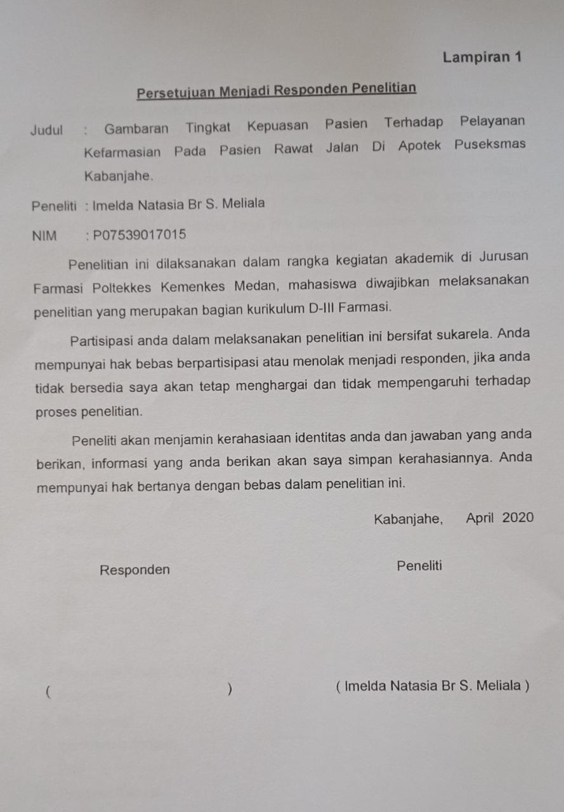

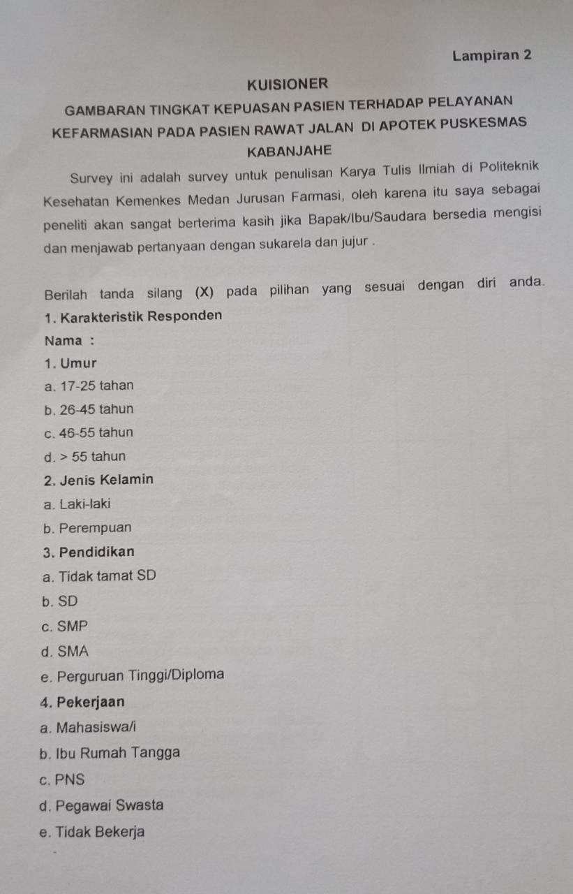

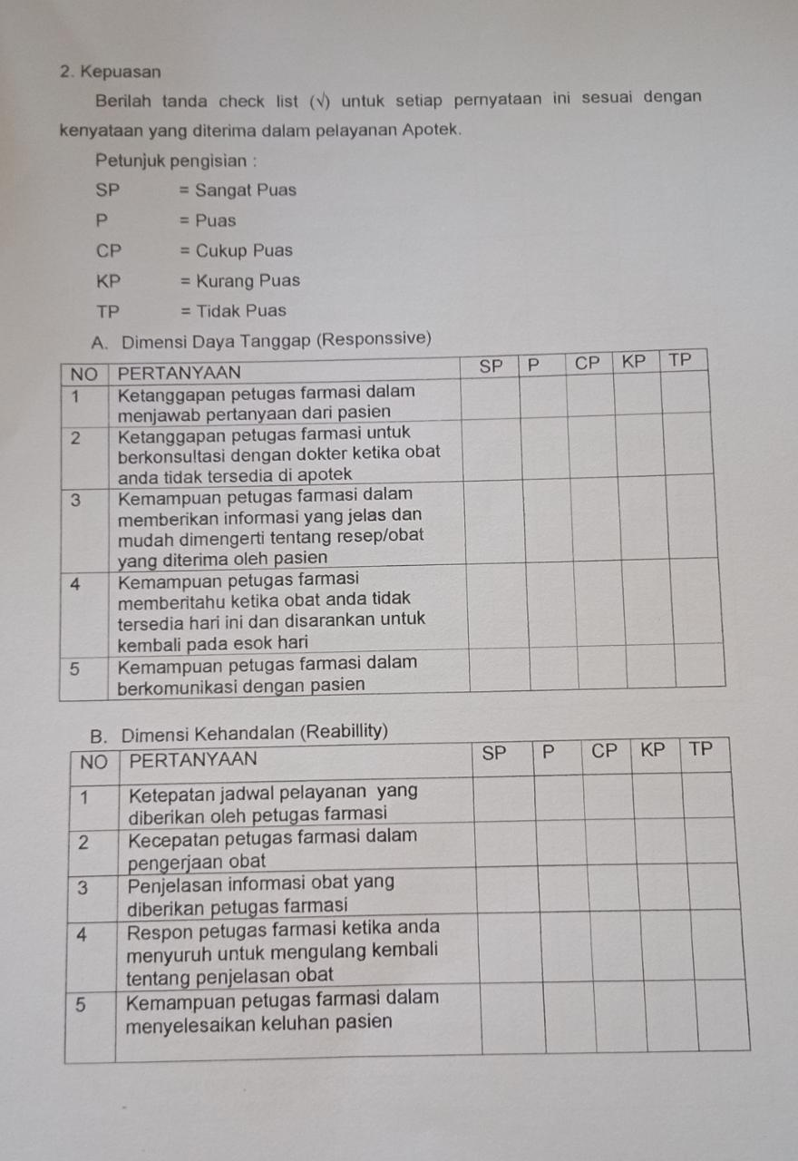

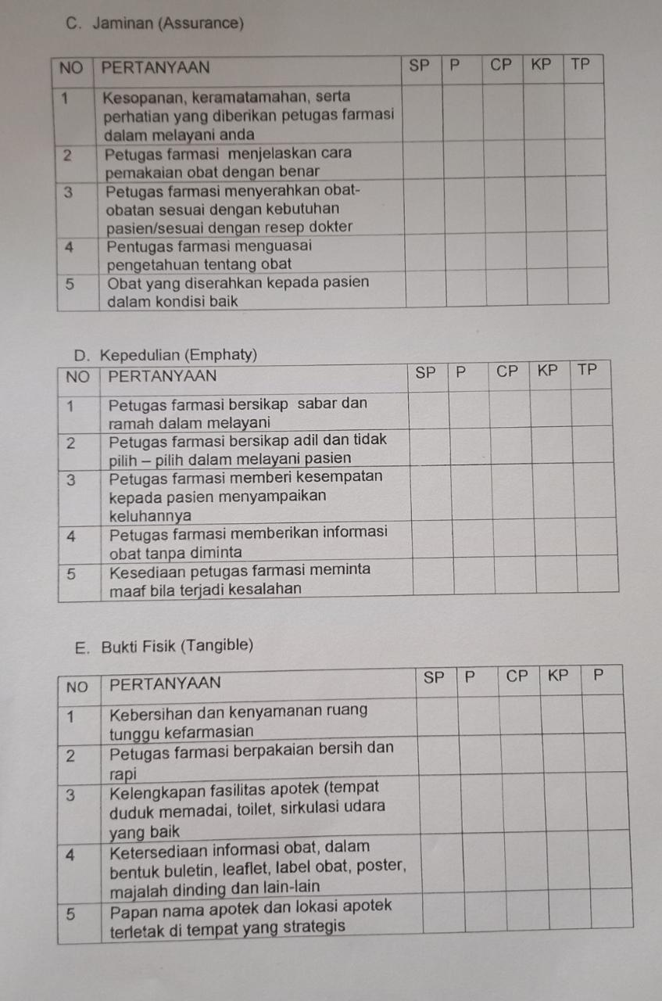

**Lampiran 3**

**Surat Izin Penelitian Dinas Kesehatan Kabupaten Karo**

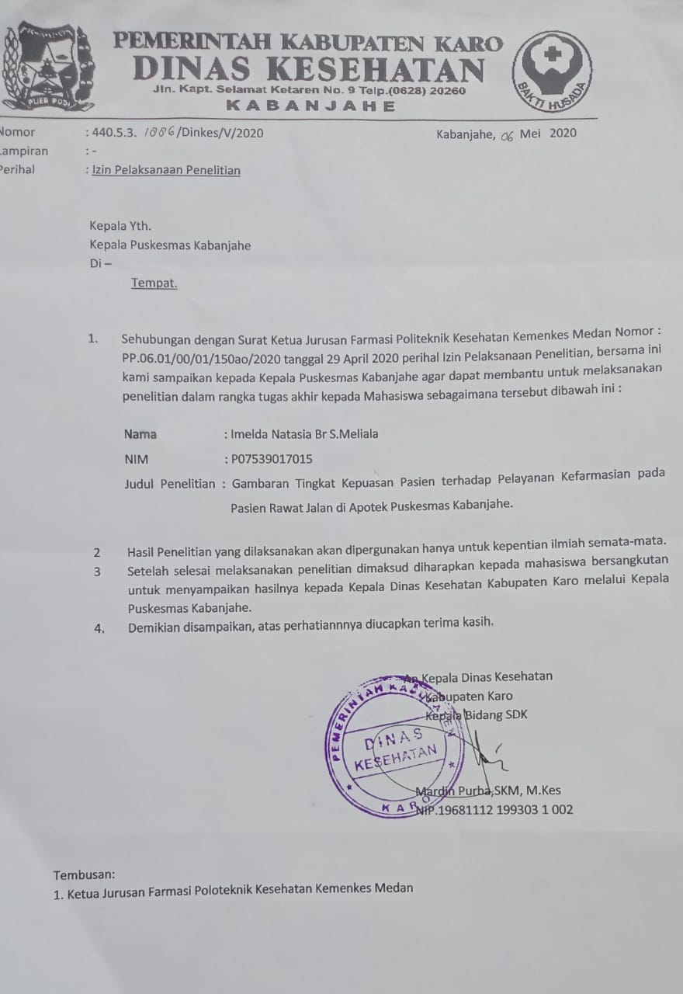

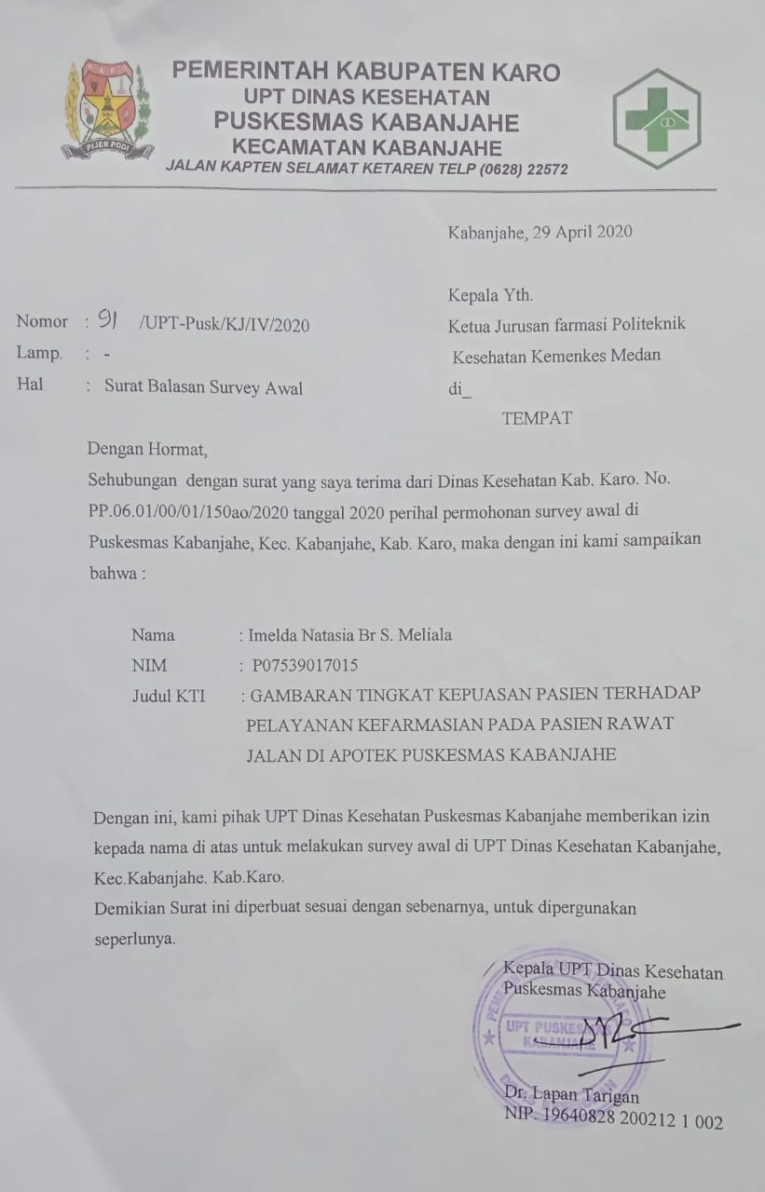

**Lampiran 4**

**Surat Izin Survey Puskesmas Kabanjahe**

**Lampiran 5**

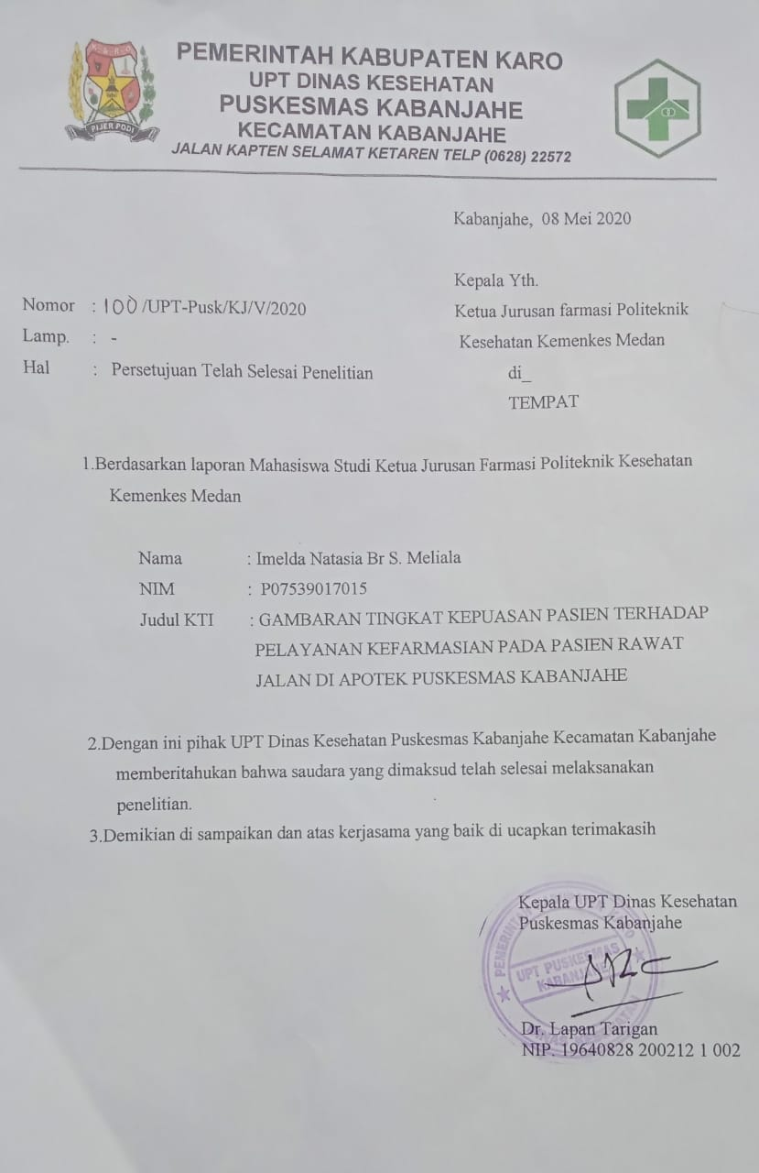**Surat Keterangan Selesai Penelitian**

**Lampiran 6**

**Lembar Persetujuan Menjadi Responden**

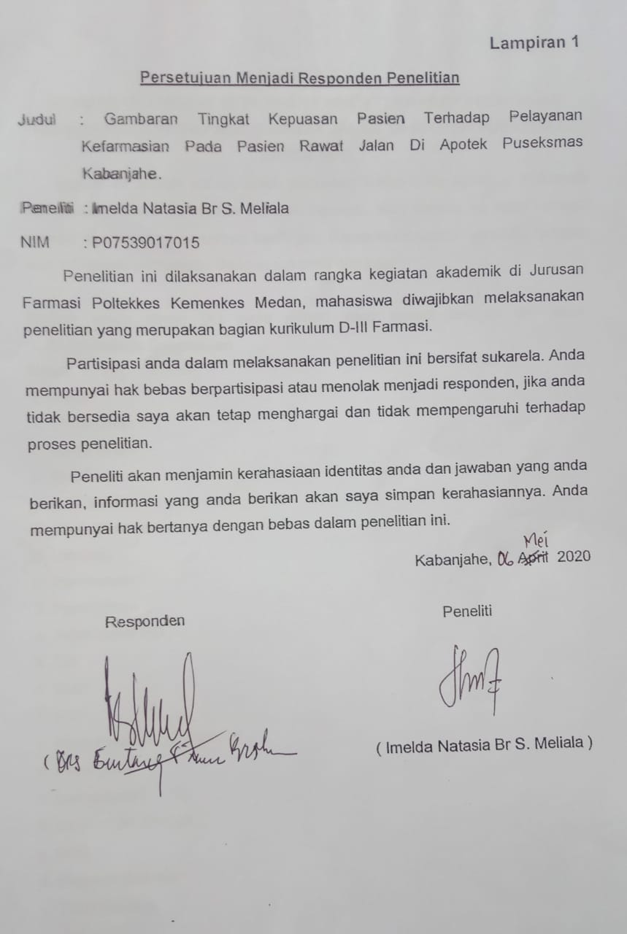

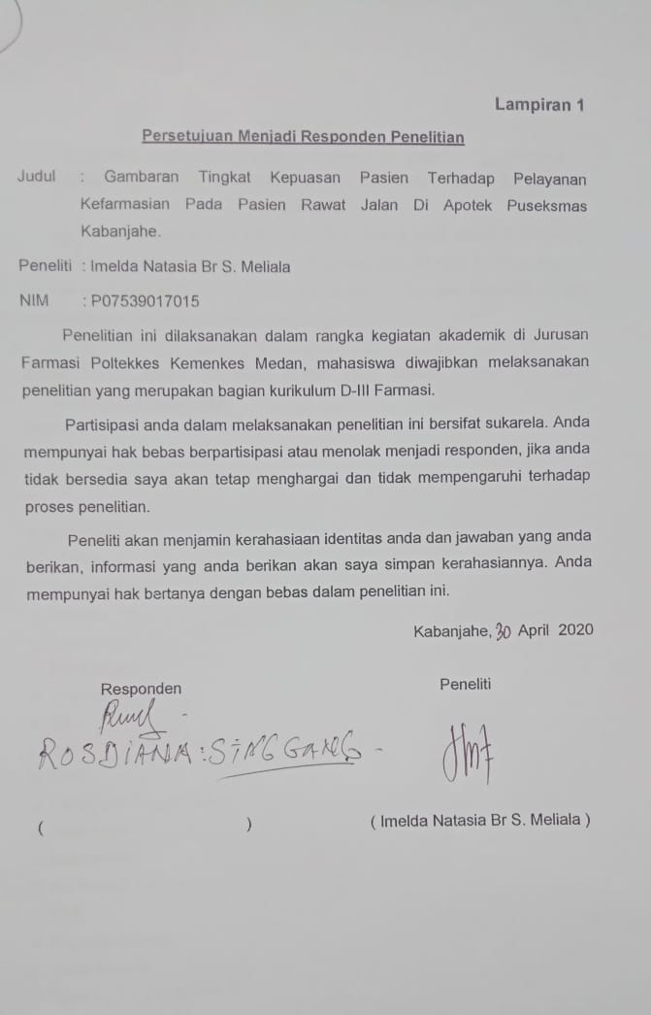

**Lampiran 7**

**Profil Puskesmas**

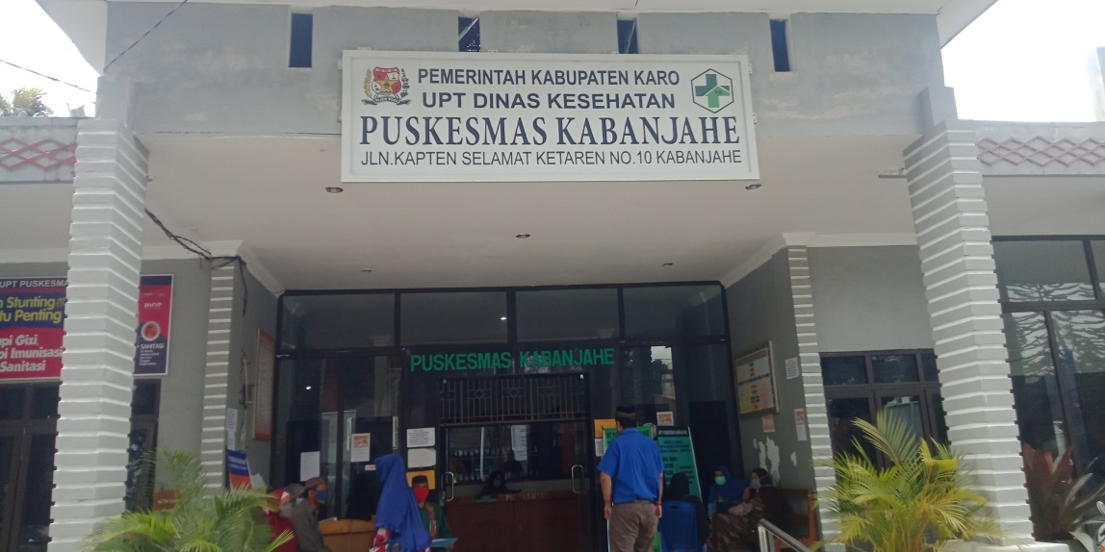

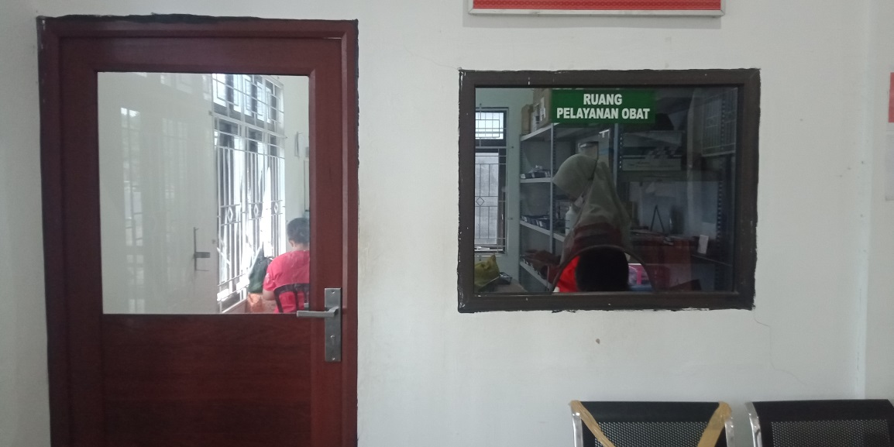

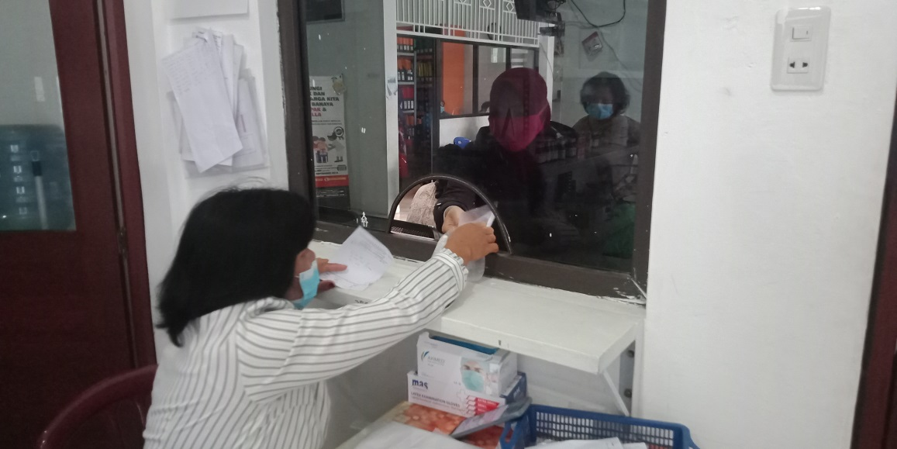

**Lampiran 8**

**Foto Pengisian Kuisioner**

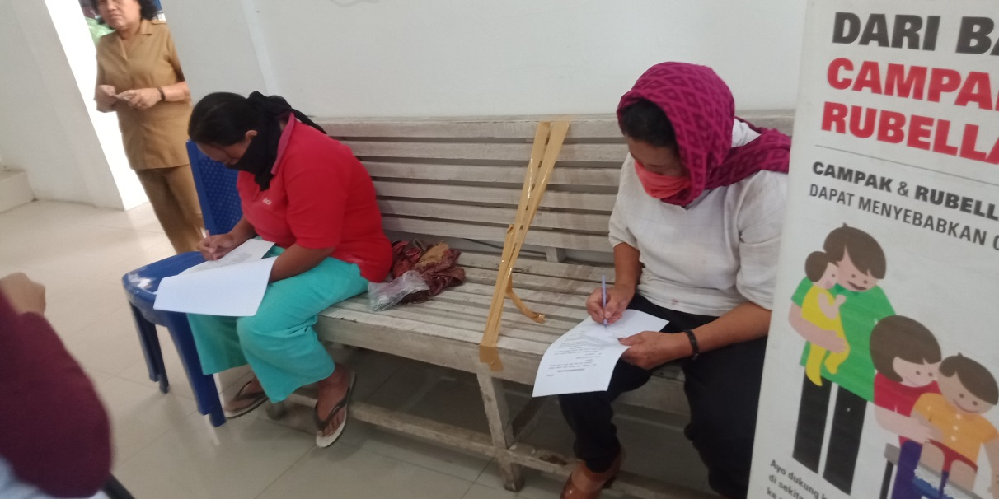

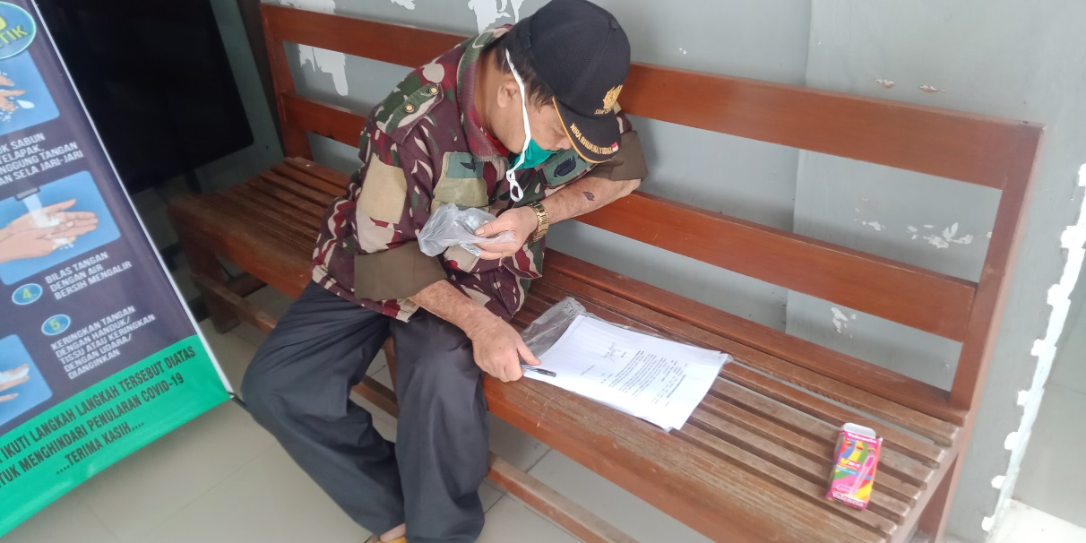

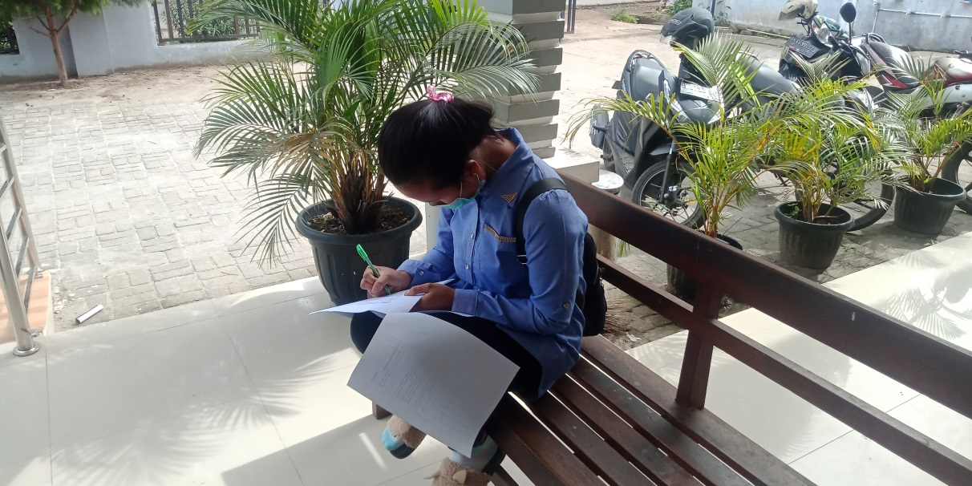

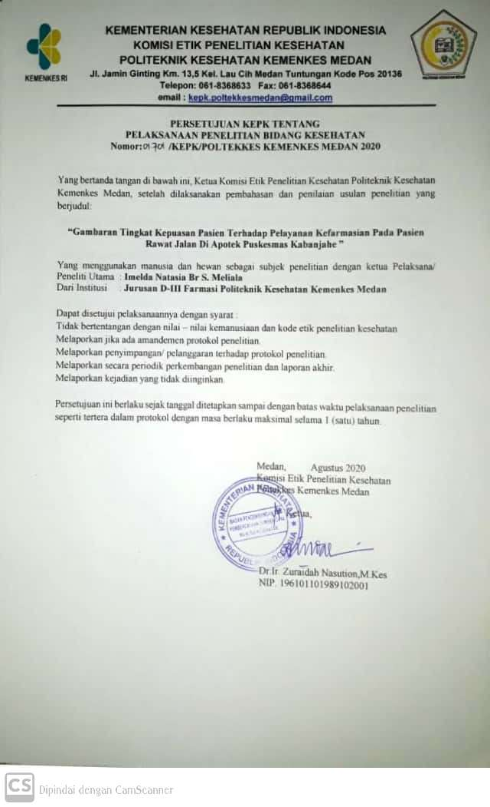Lampiran Etical Clerance Penelitian

